HỌC VIỆN NÔNG NGHIỆP VIỆT NAM



BÁO CÁO THỰC TẬP
WEB QUẢN LÝ PHÒNG KHÁM THÚ Y
Giảng viên hướng dẫn: Th.s Nguyễn Thị Lan
Sinh viên thực hiện: Trần Hoàng Minh - 671688
Nguyễn Đức Anh - 671180
Nguyễn Quang Khải - 671559
Ngành: Công nghệ thông tin
Lớp: K67 HTTTB
Khóa: K67
Hệ: ĐẠI HỌC CHÍNH QUY

HÀ NỘI-2026

LỜI CẢM ƠN
Em xin gửi lời cảm ơn chân thành đến cô Nguyễn Thị Lan, đã tận tình hướng dẫn, chỉ bảo em trong suốt quá trình thực hiện báo cáo thực tập chuyên ngành.
Em cũng chân thành cảm ơn các thầy cô khoa Công nghệ thông tin trong suốt thời gian qua đã truyền đạt những kiến thức quan trọng về công nghệ thông tin. Đó là nền tảng để em có thể áp dụng và thực hiện cũng như trong công việc sau khi ra trường.
Cuối cùng, em xin chân thành cảm ơn gia đình và bạn bè, đã luôn tạo điều kiện, quan tâm, giúp đỡ, động viên em trong suốt quá trình học tập và hoàn thành báo cáo thực tập chuyên ngành.
Do kiến thức và kinh nghiệm còn nhiều hạn chế nên mặc dù đã rất cố gắng nhưng đồ án cũng không tránh khỏi những thiếu sót. Em mong nhận được sự góp ý của các Thầy, Cô để báo cáo thực tập chuyên ngành được hoàn thiện hơn.

Hà Nội, tháng 6 năm 2026
Sinh viên thực hiện

Trần Hoàng Minh
Nguyễn Đức Anh
Nguyễn Quang Khải

MỤC LỤC

LỜI CẢM ƠN 2
MỤC LỤC 3
DANH MỤC BẢNG 6
DANH MỤC HÌNH ẢNH 7
CHƯƠNG 1: GIỚI THIỆU ĐỀ TÀI 9
1.1 Đặt vấn đề 9
1.2 Mục tiêu 10
1.3 Phạm vi nghiên cứu 10
1.4 Phương pháp thực hiện – phân tích đề tài 11
1.5 Kết cấu của báo cáo 12
CHƯƠNG 2: KHẢO SÁT VÀ XÁC ĐỊNH YÊU CẦU 14
2.1 Giới thiệu về nghiệp vụ đặt hàng 14
2.2 Đối tượng khảo sát 14
2.3 Phương pháp khảo sát 14
2.4 Nội dung khảo sát 14
CHƯƠNG 3: PHÂN TÍCH VÀ THIẾT KẾ 16
3.1 Biểu đồ usecase và đặc tả 16
3.1.2 Biểu đồ usecase đặt hàng 17
3.1.3 Biểu đồ usecase phân rã quản lý đơn hàng và lịch hẹn 18
3.1.4 Biểu đồ usecase phân rã quản lý sản phẩm và hãng xe 19
3.1.5 Biểu đồ usecase phân rã tìm kiếm sản phẩm 20
3.2 Biểu đồ quan hệ 29
3.3 Biểu đồ hoạt động 30
3.4 Thiết kế cơ sở dữ liệu 32
3.4.1 Chi tiết dữ liệu trong bảng 33
3.4.2 Giải thích chi tiết bảng 33
3.4.3. Phân tích các mối quan hệ 39
CHƯƠNG 4: CÁC CÔNG NGHỆ ÁP DỤNG 40
4.1 Ngôn ngữ lập trình javascript 40
4.1.1 Khái niệm 40
4.1.2 Ưu điểm của javascript 40
4.2 Ngôn ngữ lập trình java 41
4.2.1 Khái niệm 41
4.2.2 Ưu điểm của ngôn ngữ java 41
4.3 Spring framework 42
4.3.1 Khái niệm 42
4.3.2 Ưu điểm của spring framework 42
4.4 Restful Api 44
4.4.1 Khái niệm 44
4.4.2 Cách thức hoạt động 44
4.5 Hệ quản trị cơ sở dữ liệu Sql server 45
4.5.1 Khái niệm 45
4.5.2 Ưu điểm của SQL Sever 45
4.6 Các công nghệ khác 46
4.6.1 SendGrid 46
4.6.2 CKEditor 46
4.6.3 Cloudinary 47
4.6.4 GOOGLE API 47
4.6.5 MOMO API 48
4.7 Kết chương 48
CHƯƠNG 5: TRIỂN KHAI VÀ CÀI ĐẶT ỨNG DỤNG 49
5.1 Cài đặt hệ thống 49
5.1.1 Thư viện và công cụ sử dụng 49
5.1.2 Hướng dẫn cài đặt 49
5.2 Kết quả xây dựng 51
5.3.1 Kiểm thử tìm kiếm sản phẩm 64
5.3.2 Kiểm thử mua hàng 65
KẾT LUẬN VÀ HƯỚNG PHÁT TRIỂN 66
Kết luận 66
Hướng phát triển 67
TÀI LIỆU THAM KHẢO 68

DANH MỤC BẢNG

KÝ HIỆU VÀ THUẬT NGỮ
STT | Ký hiệu/Thuật ngữ | Ý nghĩa / Định nghĩa thực tế trong dự án
1 | JWT | JSON Web Token (Mã xác thực phân quyền mã hóa an toàn giữa Client và Server)
2 | RBAC | Role-Based Access Control (Kiểm soát quyền truy cập dựa trên vai trò người dùng)
3 | E2E Testing | End-to-End Testing (Quy trình kiểm thử tự động toàn trình giả lập hành động browser)
4 | VietQR | Mã QR động thanh toán nhanh chuẩn quốc gia liên kết các ngân hàng Việt Nam
5 | VNPay | Cổng thanh toán điện tử hỗ trợ giao dịch qua thẻ và ứng dụng ngân hàng
6 | IPN / Webhook | Instant Payment Notification (Cơ chế đồng bộ trạng thái thanh toán hóa đơn tức thời)
7 | API / RESTful | Giao diện lập trình ứng dụng kết nối truyền nhận dữ liệu qua giao thức HTTP
8 | DOM | Document Object Model (Mô hình đối tượng tài liệu giao diện dùng cho Autopilot AI định vị)
9 | MVC | Model-View-Controller (Mô hình thiết kế kiến trúc phân tách mã nguồn dự án)
10 | SQL Server / Postgres | Hệ quản trị cơ sở dữ liệu lưu trữ thông tin phòng khám thú y
11 | JPA / Hibernate | Java Persistence API (Công cụ ánh xạ thực thể Java sang cơ sở dữ liệu quan hệ)
12 | CORS | Cross-Origin Resource Sharing (Cấu hình bảo mật chia sẻ tài nguyên giữa các domain khác nhau)
13 | LLM (Llama/Gemini) | Large Language Model (Mô hình ngôn ngữ lớn làm lõi xử lý cho Trợ lý ảo REXI AI)
14 | Vite | Công cụ build và đóng gói nhanh chóng ở Frontend (React)

DANH MỤC HÌNH ẢNH
Hình 1: Biểu đồ use case tổng quát 18
Hình 2: Usecase đặt lịch khám 19
Hình 3: Usecase phân rã quản lý hồ sơ bệnh án / hóa đơn và lịch hẹn 20
Hình 4: Usecase phân rã tìm kiếm thú cưng/dịch vụ 21
Hình 5: Usecase phân rã tìm kiếm thú cưng/dịch vụ 31
Hình 6:Biểu đồ quan hệ 32
Hình 7: Biểu đồ hoạt động đặt lịch khám 33
Hình 8: Biểu đồ hoạt động đăng ký tài khoản 34
Hình 9: Biểu đồ hoạt động thay đổi lịch hẹn 35
Hình 10: Thiết kế cơ sở dữ liệu 36
Hình 11: Cài đặt jdk 37
Hình 12: Cài đặt IntelliJ IDEA 38
Hình 13: Cài đặt sql server 39
Hình 14: Giao diện trang chủ phòng khám REXI 40
Hình 15: Giao diện trang đăng nhập 41
Hình 16: Giao diện trang đăng ký 42
Hình 17: Giao diện trang thú cưng/dịch vụ 43
Hình 18: Giao diện lọc thú cưng/dịch vụ 44
Hình 19: Giao diện chi tiết thú cưng/dịch vụ.......................................................................45
Hình 20: Giao diện trang đơn thuốc 46
Hình 21: Giao diện xác nhận thanh toán hóa đơn 47
Hình 22: Giao diện đăng ký lịch hẹn khám bệnh 48
Hình 23: Giao diện lịch sử khám bệnh 49
Hình 24: Giao diện cập nhật thông tin tài khoản 50
Hình 25: Giao diện trang chi tiết hồ sơ bệnh án / hóa đơn 51
Hình 26: Giao diện gửi email hóa đơn và lịch hẹn 52
Hình 27: Giao diện quản trị viên (Dashboard) 62
Hình 28: Giao diện quản lý thú cưng/dịch vụ 63
Hình 29 Giao diện quản lý hồ sơ bệnh án / hóa đơn 64
Hình 30 Giao diện quản lý tài khoản & khách hàng 65
Hình 31 Giao diện quản lý lịch hẹn khám 66
Hình 32 Giao diện quản lý dịch vụ khám 67
Hình 33 Giao diện thống kê doanh thu phòng khám......................................................................68

CHƯƠNG 1: GIỚI THIỆU ĐỀ TÀI

1.1 Đặt vấn đề
Xã hội ngày nay phát triển nhanh, nhu cầu chăm sóc sức khỏe cho thú cưng cũng tăng theo. Nhiều gia đình xem thú cưng như một thành viên trong nhà, nên việc khám chữa bệnh và theo dõi sức khỏe cho thú cưng ngày càng được quan tâm hơn.
Qua quá trình tìm hiểu thực tế tại một số phòng khám thú y, em nhận thấy việc quản lý thông tin khách hàng, hồ sơ bệnh án và lịch hẹn vẫn còn nhiều bất tiện. Nếu lưu trữ bằng sổ sách hoặc dùng nhiều phần mềm rời rạc thì việc tra cứu sẽ mất thời gian và dễ nhầm lẫn, nhất là khi số lượng khách hàng tăng lên.
Từ thực tế đó, em chọn xây dựng website quản lý phòng khám thú y để hỗ trợ việc lưu trữ hồ sơ, đặt lịch hẹn trực tuyến và theo dõi quá trình điều trị của thú cưng. Hệ thống được thiết kế nhằm giảm thao tác thủ công cho nhân viên và giúp khách hàng chủ động hơn khi sử dụng dịch vụ.
Trên cơ sở đó, em thực hiện đề tài “Xây dựng website quản lý phòng khám thú y” cho báo cáo thực tập của mình, với mục tiêu góp phần số hóa các nghiệp vụ cơ bản của phòng khám và nâng cao hiệu quả quản lý.

1.2 Mục tiêu
Hiện nay có một số phần mềm quản lý phòng khám đã được triển khai, nhưng vẫn còn tồn tại các hạn chế như giao diện khó dùng, thao tác chưa thực sự thuận tiện hoặc có quá nhiều chức năng không cần thiết đối với người dùng phổ thông.
Dựa trên nhu cầu thực tế của phòng khám thú y, em xây dựng website tập trung vào các chức năng chính như quản lý thông tin khách hàng, hồ sơ bệnh án của thú cưng, đặt lịch hẹn khám trực tuyến và theo dõi điều trị. Phía quản trị viên có thêm các chức năng quản lý nhân viên, dịch vụ, thuốc, hóa đơn và thống kê doanh thu.
Website được thiết kế theo hướng đơn giản, dễ thao tác và dễ tra cứu, để nhân viên phòng khám có thể cập nhật dữ liệu nhanh hơn và khách hàng cũng thuận tiện hơn khi theo dõi thông tin dịch vụ.
Người dùng có thể tìm kiếm thông tin theo tên thú cưng, loại dịch vụ hoặc thời gian khám. Khách hàng cũng có thể xem lịch sử khám bệnh, xem chi tiết dịch vụ và chủ động đặt lịch hẹn phù hợp.

1.3 Phạm vi nghiên cứu
Phần mềm được phát triển trên nền tảng website, cung cấp giải pháp toàn diện cho việc quản lý các hoạt động chuyên môn và vận hành trong lĩnh vực phòng khám thú y. Với giao diện trực quan và dễ sử dụng, phần mềm cho phép người dùng (cả nhân viên y tế và khách hàng) truy cập một cách dễ dàng và thuận tiện.
Phạm vi của phần mềm bao gồm các tính năng chính như quản lý thông tin khách hàng, quản lý hồ sơ bệnh án của thú cưng, quản lý lịch hẹn và dịch vụ khám chữa bệnh. Ngoài ra, phần mềm còn cung cấp các công cụ báo cáo và thống kê, hỗ trợ Admin trong việc nắm bắt tình hình hoạt động của phòng khám, quản lý kho thuốc/vật tư và đưa ra các quyết định điều hành một cách chính xác và kịp thời.

1.4 Phương pháp thực hiện – phân tích đề tài
- Bước 1: Thu thập thông tin về quy trình khám chữa bệnh tại các phòng khám thú y và các yêu cầu quản lý hồ sơ bệnh án, lịch hẹn của thú cưng.
- Bước 2: Tiến hành khảo sát nhu cầu của người dùng thực tế và tham khảo ý kiến của giảng viên hướng dẫn nhằm xác định các chức năng cốt lõi cho hệ thống, cũng như những lưu ý quan trọng khi triển khai.
Xác định chức năng của hệ thống dựa trên phân tích yêu cầu:
- Từ những nhiệm vụ cần giải quyết ở trên, em quyết định xây dựng nền tảng website quản lý phòng khám thú y với các chức năng chính đã đề xuất.
- Em sẽ tập trung thiết kế giao diện người dùng thân thiện, dễ thao tác, sau đó thiết kế các chức năng nghiệp vụ cần thiết cho một hệ thống quản lý phòng khám.
Lựa chọn công nghệ và công cụ phát triển:
- Ngôn ngữ lập trình: Sử dụng Java để xây dựng backend API; HTML, CSS, Javascript để xây dựng giao diện người dùng.
- Cơ sở dữ liệu: Sử dụng SQL Server để lưu trữ thông tin hệ thống.
- Framework hỗ trợ: Sử dụng Spring Boot để hỗ trợ xây dựng các API nhanh chóng và bảo mật.

1.5 Kết cấu của báo cáo
Để các nội dung của đồ án đạt hiệu quả tối ưu nhất, báo cáo sẽ được triển khai và trình bày theo 4 chương như sau:
Chương 1: Khảo sát và xác định yêu cầu
Trong chương này, báo cáo sẽ giới thiệu về công tác khảo sát nghiệp vụ, quy trình vận hành thực tế tại phòng khám thú y.
Từ các dữ liệu thu thập được, chương này xác định các yêu cầu chức năng phù hợp với nhu cầu của người dùng tại phòng khám.
Kết chương 1 là phần tổng hợp các yêu cầu phi chức năng cần thiết cho hệ thống.
Chương 2: Phân tích và thiết kế
Chương này trình bày chi tiết các phân tích và thiết kế hệ thống, bao gồm các sơ đồ thiết kế quan trọng như sơ đồ Use Case, sơ đồ lớp, và sơ đồ tuần tự cho các chức năng chính.
Cuối chương 2 là mô hình thực thể kết hợp (ERD) thể hiện tổng quan cấu trúc dữ liệu của hệ thống.
Chương 3: Công nghệ áp dụng
Chương này trình bày tổng quan về kiến trúc hệ thống REST API được sử dụng cho website, đồng thời đưa ra lý do lựa chọn kiến trúc này thay vì các mô hình truyền thống, phân tích ưu và nhược điểm của chúng.
Bên cạnh đó, chương 3 giới thiệu các công nghệ được áp dụng như ngôn ngữ Java, Spring Boot, các công nghệ frontend (HTML, CSS, Javascript) và hệ quản trị cơ sở dữ liệu SQL Server.
Kết chương 3 là phần giới thiệu khái quát về các công cụ IDE được sử dụng trong quá trình phát triển.
Chương 4: Triển khai và cài đặt ứng dụng
Trong chương 4, báo cáo sẽ tập trung giới thiệu về quy trình cài đặt, cấu hình môi trường và hướng dẫn sử dụng hệ thống quản lý phòng khám thú y.

CHƯƠNG 2: KHẢO SÁT VÀ XÁC ĐỊNH YÊU CẦU

2.1 Giới thiệu về nghiệp vụ quản lý phòng khám
Nghiệp vụ quản lý phòng khám là phần quan trọng trong quá trình vận hành thực tế. Nó giúp nhân viên tiếp nhận và theo dõi bệnh án của thú cưng, đồng thời hỗ trợ quản lý lịch hẹn để việc khám chữa bệnh diễn ra thuận tiện hơn.
Khách hàng có thể đặt lịch khám cho thú cưng, theo dõi thông tin dịch vụ và lịch sử tiêm phòng. Khi lịch hẹn được tiếp nhận, hệ thống sẽ cập nhật dữ liệu vào hồ sơ quản lý để nhân viên dễ theo dõi.

2.2 Đối tượng khảo sát
- Các bác sĩ thú y và nhân viên tại phòng khám.
- Các chủ sở hữu thú cưng thường xuyên sử dụng dịch vụ khám chữa bệnh.

2.3 Phương pháp khảo sát
- Phỏng vấn trực tiếp các nhân viên và khách hàng tại phòng khám.
- Tham khảo một số website quản lý phòng khám thú y khác để đối chiếu cách tổ chức quy trình và giao diện.
- Đọc tài liệu do giảng viên hướng dẫn cung cấp và tổng hợp lại các yêu cầu phù hợp cho hệ thống.

2.4 Nội dung khảo sát

CHƯƠNG 3: PHÂN TÍCH VÀ THIẾT KẾ

3.1 Biểu đồ use case và đặc tả
3.1.1 Biểu đồ use case tổng quát

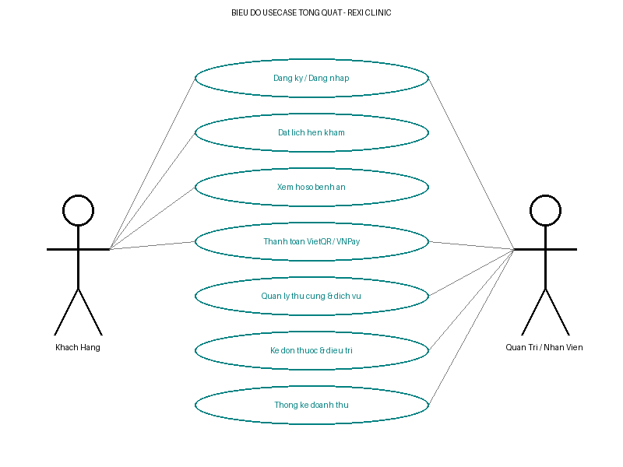
Hình 1: Biểu đồ use case tổng quát
Hệ thống website bao gồm 2 tác nhân chính là
Khách hàng là người sử dụng trực tiếp các chức năng như tìm kiếm thông tin dịch vụ, xem hồ sơ liên quan, đặt lịch khám, thanh toán hóa đơn và cập nhật thông tin tài khoản.
Quản trị viên là người quản lý toàn bộ hệ thống, bao gồm người dùng, dịch vụ khám, lịch hẹn, hồ sơ bệnh án, hóa đơn và doanh thu.

3.1.2 Biểu đồ use case đặt lịch khám

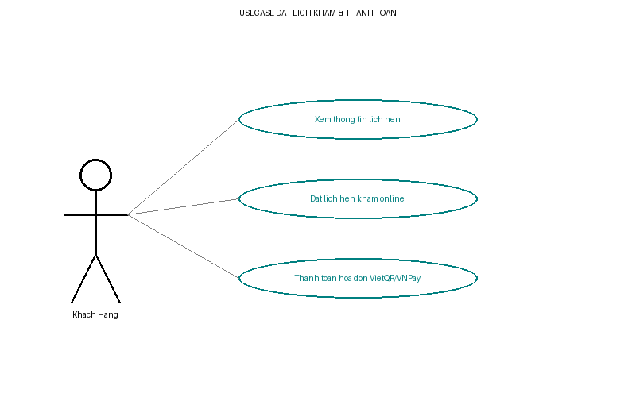
Hình 2: Usecase đặt lịch khám
Các chức năng thuộc use case “đặt lịch khám” dành cho tác nhân khách hàng bao gồm các chức năng:
- Xem thông tin đơn thuốc
- Thanh toán hóa đơn
- Đặt lịch hẹn khám bệnh

3.1.3 Biểu đồ use case phân rã quản lý hồ sơ bệnh án / hóa đơn và lịch hẹn
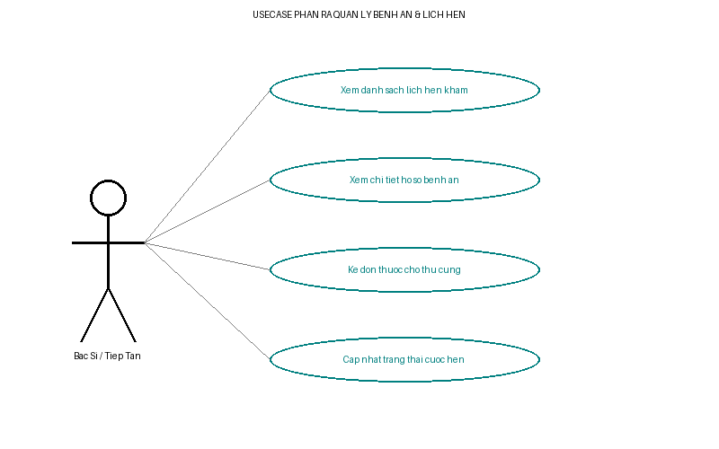
Hình 3: Usecase phân rã quản lý hồ sơ bệnh án / hóa đơn và lịch hẹn
Các chức năng thuộc use case “quản lý hồ sơ bệnh án / hóa đơn và lịch hẹn của quản trị viên” dành cho tác nhân quản trị viên bao gồm các chức năng:
- Xem danh sách hồ sơ bệnh án / hóa đơn
- Lọc danh sách hồ sơ bệnh án / hóa đơn theo tên
- Xem danh sách lịch hẹn khám
- Xem chi tiết hồ sơ bệnh án / hóa đơn
- Lọc lịch hẹn theo tên khách hàng / bác sĩ
- Cập nhật trạng thái hồ sơ bệnh án / hóa đơn

3.1.4 Biểu đồ use case phân rã quản lý thú cưng/dịch vụ
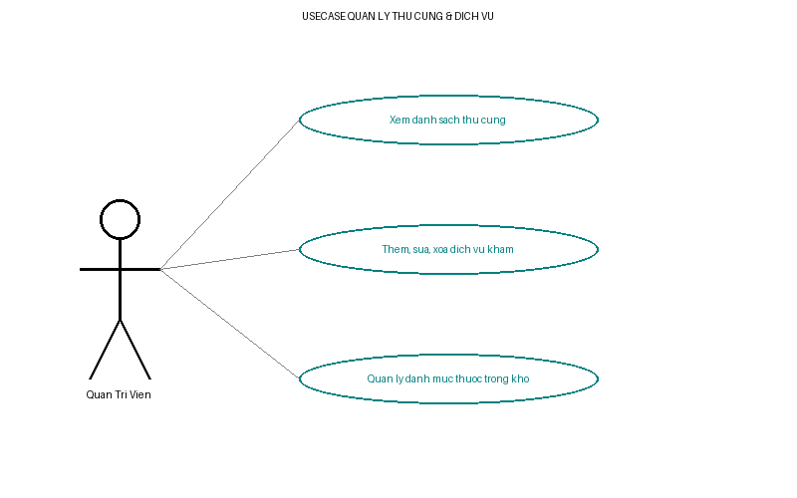
Hình 4: Usecase phân rã quản lý thú cưng/dịch vụ
Các chức năng thuộc use case “quản lý thú cưng/dịch vụ của quản trị viên” dành cho tác nhân quản trị viên bao gồm các chức năng:
- Xem danh sách thú cưng/dịch vụ
- Lọc danh sách hồ sơ bệnh án / hóa đơn theo tên thú cưng/dịch vụ
- Thêm, sửa, xóa thú cưng/dịch vụ
- Xem danh sách dịch vụ
- Thêm, xóa dịch vụ

3.1.5 Biểu đồ use case phân rã tìm kiếm thú cưng/dịch vụ
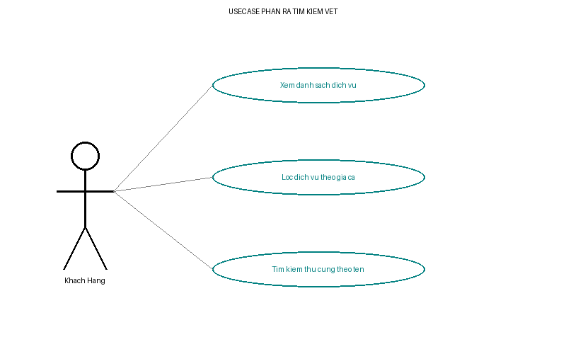
Hình 5: Usecase phân rã tìm kiếm thú cưng/dịch vụ
Các chức năng thuộc use case “tìm kiếm thú cưng/dịch vụ của khách hàng” dành cho tác nhân khách hàng bao gồm các chức năng:
- Xem danh sách thú cưng/dịch vụ
- Xem chi tiết thú cưng/dịch vụ
- Xem mô tả thú cưng/dịch vụ
- Lọc thú cưng/dịch vụ theo giá
- Lọc thú cưng/dịch vụ theo tên thú cưng/dịch vụ
- Lọc thú cưng/dịch vụ theo thương hiệu
- Tính toán khoản vay khi đăng ký khám

Đặc tả use case đăng ký tài khoản
Use case name | Đăng ký tài khoản
Description | Usecase cho phép Người dùng đăng ký tài khoản tại website
Actor | Người dùng
Pre-condition | Người dùng chưa có tài khoản trên hệ thống
Post condition | Đăng ký thành công
Flow | 1. Người dùng chọn chức năng đăng ký  2. Hệ thống hiển thị form đăng ký  3. Người dùng nhập thông tin đăng ký  4. Người dùng nhấn nút đăng ký  5. Hệ thống kiểm tra tính hợp lệ và đầy đủ của các trường Người dùng nhập  6. Hệ thống kiểm tra email tồn tại hay không
Exception | 5a. Hệ thống thông báo lỗi: “vui lòng điền đầy đủ thông tin” nếu nhập thiếu một trong các trường trên”  6a. Hệ thống thông báo lỗi: “Email đã được sử dụng”
Bảng 1: Đặc tả use case đăng ký
Đặc tả use case đăng nhập
Use case name | Đăng nhập bằng email
Description | Usecase cho phép người dùng, quản trị viên đăng nhập vào hệ thống để sử dụng các chức năng cần thiết
Actor | Người dùng, quản trị viên
Pre-condition | Người dùng đã có tài khoản trên hệ thống
Post condition | Đăng nhập thành công
Flow | 1. Người dùng, quản trị viên chọn chức năng đăng nhập  2. Hệ thống hiển thị form đăng nhập  3. Người dùng, quản trị viên, nhân viên nhập Email và Mật khẩu  4. Người dùng, quản trị viên, nhân viên nhấn nút Đăng nhập  5. Hệ thống kiểm tra email và mật khẩu có chính xác hay không  6. Hệ thống kiểm tra xem tài khoản có bị khóa không  7. Hệ thống kiểm tra xem tài khoản đã được kích hoạt chưa  8. Hệ thống chuyển đến trang phù hợp với loại tài khoản
Exception | 5a. Hệ thống thông báo lỗi: “Tài khoản không tồn tại”  5b. Hệ thống báo lỗi “Mật khẩu không chính xác”  6a. Hệ thống thông báo lỗi: “Tài khoản đã bị khóa”
Bảng 2: Đặc tả use case đăng nhập bằng email
Đặc tả use case đặt lịch khám
Use case name | Đặt lịch khám
Description | Usecase cho phép người dùng đặt lịch khám
Actor | Người dùng
Pre-condition | Người dùng đã đăng nhập thành công
Post condition | Đặt lịch khám thành công
Flow | 1. Người dùng chọn chức năng đơn thuốc  2. Hệ thống hiển thị danh sách thú cưng/dịch vụ trong đơn thuốc  3. Người dùng nhập đầy đủ số lượng cần thiết  4. Người dùng nhấn nút Thanh toán hóa đơn  5. Hệ thống kiểm tra số lượng thú cưng/dịch vụ còn đủ hay không  6. Hệ thống chuyển người dùng sang màn hình thanh toán trên VietQR/VNPay  7. Người dùng thực hiện thanh toán hóa đơn trên trang của VietQR/VNPay  8. Hệ thống xác nhận hồ sơ bệnh án / hóa đơn thanh toán thành công và hiển thị form đặt lịch hẹn khám bệnh  9.hệ thống gửi emaill về cho khách hàng đã đặt lịch thành công
Exception | 5a. Hệ thống thông báo lỗi “Lỗi khi thêm vào đơn thuốc” nếu số lượng thuốc yêu cầu vượt quá tồn kho  7a. Khách hàng không hoàn tất thanh toán VietQR / VNPay  7b. Hệ thống xác nhận thanh toán chưa thành công và quay lại trang hóa đơn
Bảng 3: Đặc tả use case đặt lịch khám
Đặc tả use case thêm đơn thuốc
Use case name | Thêm đơn thuốc
Description | Usecase cho phép khách hàng thêm thú cưng/dịch vụ vào đơn thuốc
Actor | Người dùng
Pre-condition | Người dùng chọn bất kì một thú cưng/dịch vụ nào đó rồi bấm vào nút thêm đơn thuốc
Post condition | Người dùng thêm đơn thuốc thành công
Flow | 1. Khách hàng chọn một thú cưng/dịch vụ bất kì nào đó  2. Hệ thống hiển thị chi tiết thú cưng/dịch vụ và nút them vào đơn thuốc  3. nhập số lượng thuốc cần kê đơn  3. Khách hàng nhấn nút thêm đơn thuốc  4. Hệ thống thêm thú cưng/dịch vụ vừa chọn vào đơn thuốc
Exception | 3a. Hệ thống thông báo lỗi “Lỗi khi thêm vào đơn thuốc” nếu số lượng thuốc yêu cầu vượt quá tồn kho
Bảng 4: Đặc tả use case thêm đơn thuốc
Đặc tả use case quản lý hồ sơ bệnh án / hóa đơn của người dùng
Use case name | Quản lý hồ sơ bệnh án / hóa đơn đã đặt của người dùng
Description | Usecase cho phép người dùng xem lịch sử thông tin hồ sơ bệnh án / hóa đơn và có thể thay đổi lịch hẹn
Actor | Người dùng
Pre-condition | Người dùng sau khi đăng nhập thành công và truy cập vào trang tài khoản
Post condition | Hệ thống cập nhật hồ sơ bệnh án / hóa đơn.
Flow | 1. Người dùng chọn 1 hồ sơ bệnh án / hóa đơn đã đặt bất kỳ  2. Người dùng chọn chức năng thay đổi lịch hẹn  3. Hệ thống thay đổi thời gian đơn vừa chọn
Exception | Không
Bảng 6: Đặc tả use case quản lý hồ sơ bệnh án / hóa đơn của người dùng
Đặc tả use case quản lý hồ sơ bệnh án / hóa đơn của quản trị viên
Use case name | Quản lý hồ sơ bệnh án / hóa đơn của quản trị viên
Description | Usecase cho phép quản trị viên cập nhật trạng thái hồ sơ bệnh án / hóa đơn
Actor | Quản trị viên
Pre-condition | Quản trị viên sau khi đăng nhập thành công và truy cập vào trang quản lý hồ sơ bệnh án / hóa đơn
Post condition | Hệ thống cập nhật trạng thái hồ sơ bệnh án / hóa đơn.
Flow | 1. Quản trị viên chọn chức năng cập nhật trạng thái  2. Hệ thống hiển thị trạng thái  3. Quản trị viên chọn trạng thái muốn cập nhật  4. Quản trị viên chọn xác nhận cập nhật
Exception | Không
Bảng 7: Đặc tả use case quản lý hồ sơ bệnh án / hóa đơn của quản trị viên
Đặc tả use case quản lý thú cưng/dịch vụ
Use case name | Quản lý thú cưng/dịch vụ
Description | Usecase cho phép quản trị viên thêm, sửa, xóa, tìm kiếm thú cưng/dịch vụ
Actor | Quản trị viên
Pre-condition | Quản trị viên sau khi đăng nhập thành công và truy cập vào trang quản lý thú cưng/dịch vụ
Post condition | Hệ thống cập nhật danh sách thú cưng/dịch vụ
Flow | 1. Quản trị viên chọn chức năng cập nhật hoặc thêm thú cưng/dịch vụ  2. Hệ thống hiển thị form cập nhật hoặc thêm mới thú cưng/dịch vụ  3. Quản trị viên nhập đầy đủ thông tin thú cưng/dịch vụ  4. Quản trị viên nhấn nút thêm mới hoặc cập nhật thú cưng/dịch vụ  5. Hệ thống kiểm tra tính hợp lệ của thú cưng/dịch vụ  6. Hệ thống chuyển về trang hiển thị danh sách thú cưng/dịch vụ  7. Quản trị viên chọn chức năng xóa  8. Hệ thống xóa danh mục vừa chọn  9. Quản trị viên chọn chức năng tìm kiếm  10. Hệ thống hiện thú cưng/dịch vụ vừa tìm kiếm
Exception | 5a. Hệ thống thông báo lỗi: “Không được bỏ trống trường dữ liệu”
Bảng 8: Đặc tả use case quản lý thú cưng/dịch vụ
Đặc tả use case quản lý tài khoản
Use case name | Quản lý tài khoản
Description | Usecase cho phép quản trị viên tìm kiếm, vô hiệu và khôi phục tài khoản tài khoản
Actor | Quản trị viên
Pre-condition | Quản trị viên sau khi đăng nhập thành công và truy cập vào trang quản lý tài khoản
Post condition | Hệ thống cập nhật danh sách tài khoản.
Flow | 1. Quản trị viên chọn chức năng tìm kiếm tài khoản theo tên  2. Hệ thống hiển thị tài khoản theo tên tìm kiếm  3. Quản trị viên chọn chức năng vô hiệu hoặc khôi phục tài khoản  4. Hệ thống vô hiệu hoặc khôi phục tài khoản đã chọn
Exception | Không
Bảng 9: Đặc tả use case quản lý tài khoản
Đặc tả use case quản lý lịch hẹn
Use case name | Quản lý lịch hẹn
Description | Usecase cho phép quản trị viên sửa, tìm kiếm, xem chi tiết thông tin lịch hẹn hồ sơ bệnh án / hóa đơn
Actor | Quản trị viên
Pre-condition | Quản trị viên sau khi đăng nhập thành công và truy cập vào trang quản lý lịch hẹn
Post condition | Hệ thống cập nhật danh sách lịch hẹn
Flow | 1. Quản trị viên chọn chức năng sửa  2. Hệ thống hiển thị form sửa lịch hẹn  3. Quản trị viên nhập đầy đủ thông tin của  4. Quản trị viên nhấn nút cập nhật lịch hẹn  5. Hệ thống kiểm tra tính hợp lệ của thông tin lịch khám  6. Hệ thống chuyển về trang hiển thị danh sách thông tin lịch khám  7. Quản trị viên chọn chức năng tìm kiếm tài khoản theo tên khách hàng  8. Hệ thống hiển thị tài khoản theo tên tìm kiếm khách hàng  7. Quản trị viên chọn chức năng xem chi tiết  8. Hệ thống hiển thi chi tiết thông tin lịch hẹn
Exception | 5a. Hệ thống thông báo lỗi: “Không được bỏ trống trường dữ liệu”
Bảng 10: Đặc tả use case quản lý lịch hẹn
Đặc tả use case quản lý dịch vụ khám
Use case name | Quản lý dịch vụ
Description | Usecase cho phép quản trị viên thêm, xóa dịch vụ
Actor | Quản trị viên
Pre-condition | Quản trị viên sau khi đăng nhập thành công và truy cập vào trang quản lý dịch vụ khám
Post condition | Hệ thống cập nhật danh sách thú cưng/dịch vụ
Flow | 1. Quản trị viên nhập tên dịch vụ vào chức năng thêm dịch vụ  2. Quản trị viên nhấn nút thêm dịch vụ  3. Hệ thống hiển thị tên dịch vụ vào danh sách  4. Quản trị viên chọn chức năng xóa  5. Hệ thống xóa dịch vụ vừa chọn
Exception | Không
Bảng 11: Đặc tả use case quản lý dịch vụ khám

3.2 Biểu đồ quan hệ
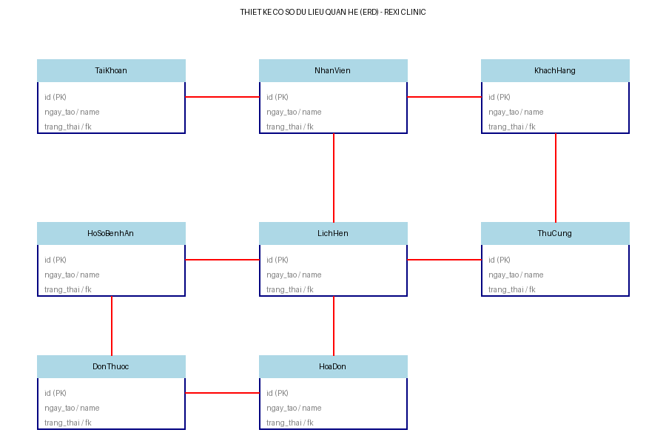
Hình 6: Biểu đồ quan hệ

3.3 Biểu đồ hoạt động

Hình 7:Biểu đồ hoạt động đặt lịch khám
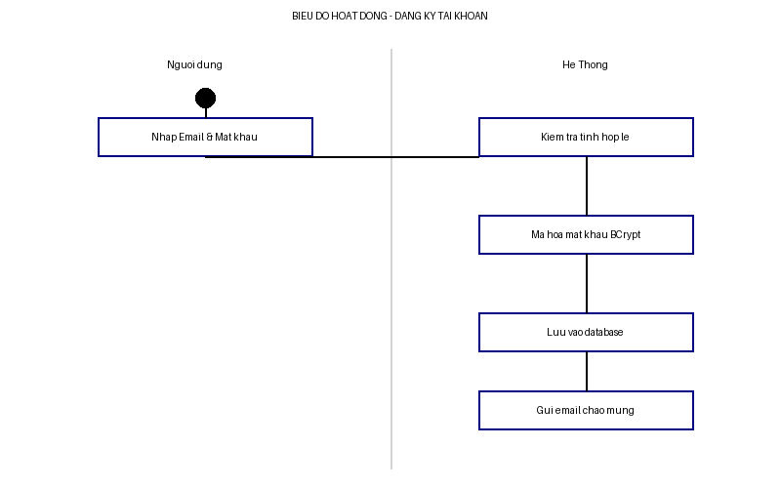
Hình 8: Biểu đồ hoạt động đăng ký tài khoản
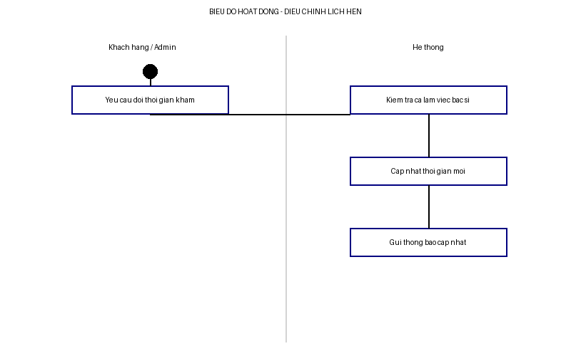
Hình 9: Biểu đồ hoạt động thay đổi lịch hẹn

3.4 Thiết kế cơ sở dữ liệu
Dưới đây là sơ đồ thực thể liên kết vật lý (ERD) thể hiện đầy đủ cấu trúc các bảng dữ liệu, kiểu dữ liệu, các ràng buộc khóa chính (PK) và khóa ngoại (FK) kết nối giữa các thực thể cốt lõi trong hệ thống quản lý phòng khám REXI:

Hình 13: Sơ đồ thực thể liên kết vật lý (ERD Schema) của hệ thống REXI

Hình 10: Thiết kế cơ sở dữ liệu

3.4.1 Chi tiết dữ liệu trong bảng
STT | Tên các bảng | Mô tả
1 | TaiKhoan | Bảng lưu thông tin tài khoản đăng nhập (Admin, Bác sĩ, Tiếp tân, Y tá, Khách hàng)
2 | NhanVien | Bảng lưu thông tin cá nhân và tài khoản của nhân viên phòng khám
3 | KhachHang | Bảng lưu thông tin cá nhân của chủ nuôi thú cưng (khách hàng)
4 | ThuCung | Bảng lưu thông tin chi tiết hồ sơ của vật nuôi (thú cưng)
5 | LichHen | Bảng lưu thông tin và trạng thái cuộc hẹn khám bệnh
6 | HoSoBenhAn | Bảng lưu hồ sơ chuẩn đoán điều trị lâm sàng của bác sĩ
7 | DichVu | Bảng lưu danh mục các dịch vụ khám chữa bệnh của phòng khám
8 | DichVuLichHen | Bảng liên kết dịch vụ chỉ định trong lịch hẹn
9 | Thuoc | Bảng lưu danh mục thuốc trong kho của phòng khám thú y
10 | DonThuoc | Bảng lưu thông tin đơn thuốc được kê cho bệnh án
11 | DonThuocChiTiet | Bảng chi tiết các loại thuốc và liều dùng của đơn thuốc
12 | HoaDon | Bảng lưu thông tin hóa đơn viện phí
13 | ThanhToan | Bảng lưu thông tin giao dịch thanh toán (VietQR động, VNPay, Tiền mặt)
14 | NhatKyChat | Bảng lưu lịch sử chat tự động của khách hàng với REXI AI
Bảng 11: Các bảng cơ sở dữ liệu

3.4.2 Giải thích chi tiết bảng
Bảng TaiKhoan
STT | Tên trường | Kiểu dữ liệu | Mô tả
1 | id_tai_khoan | Varchar(20) | Khóa chính
2 | ten_dang_nhap | Varchar(100) | Tên đăng nhập (Unique, thường là email/SĐT)
3 | mat_khau | Varchar(255) | Mật khẩu gốc (đã bảo mật)
4 | mat_khau_hash | Varchar(255) | Mật khẩu băm (BCrypt an toàn)
5 | id_vai_tro | Varchar(20) | Quyền người dùng (ADMIN, BAC_SI, TIEP_TAN, CUSTOMER, etc.)
6 | trang_thai | Varchar(50) | Trạng thái hoạt động (ACTIVE, LOCKED)
7 | ngay_tao | Timestamp | Thời gian khởi tạo tài khoản
8 | id_khach_hang | Varchar(20) | Khóa ngoại liên kết bảng KhachHang (nếu có)
9 | id_nhan_vien | Varchar(20) | Khóa ngoại liên kết bảng NhanVien (nếu có)
Bảng 12: Bảng TaiKhoan
Bảng ThuCung
STT | Tên trường | Kiểu dữ liệu | Mô tả
1 | id_thu_cung | Varchar(20) | Khóa chính
2 | ten_thu_cung | Varchar(100) | Tên thú cưng / vật nuôi
3 | loai | Varchar(50) | Chủng loại (Chó, Mèo, Chim, Chuột, v.v.)
4 | giong | Varchar(100) | Giống vật nuôi (Poodle, Golden, Mèo Anh, v.v.)
5 | ngay_sinh | Date | Ngày sinh dự đoán của thú cưng
6 | gioi_tinh | Varchar(10) | Giới tính (Đực, Cái, Triệt sản)
7 | mau_sac | Varchar(255) | Màu lông / sắc thái đặc trưng
8 | trong_luong | Numeric(38,2) | Cân nặng hiện tại (kg)
9 | id_khach_hang | Varchar(20) | Khóa ngoại liên kết với chủ nuôi (KhachHang)
10 | ngay_tao | Timestamp | Ngày thêm hồ sơ thú cưng
11 | url_anh | Varchar(500) | Đường dẫn ảnh trực tuyến của bé
12 | da_xoa | Boolean | Trạng thái xóa mềm
Bảng 13: Bảng ThuCung
Bảng ThuCungt_item
STT | Tên trường | Kiểu dữ liệu | Mô tả
1 | id_chi_tiet_don_thuoc | Varchar(20) | Khóa chính
2 | id_don_thuoc | Varchar(20) | Khóa ngoại liên kết bảng DonThuoc
3 | id_thuoc | Varchar(20) | Khóa ngoại liên kết bảng Thuoc
4 | so_luong | Int | Số lượng thuốc được kê
5 | lieu_dung | Varchar(255) | Hướng dẫn sử dụng và liều dùng chi tiết
Bảng 14: Bảng ThuCungt_Items
Bảng HoaDonChiTiet
STT | Tên trường | Kiểu dữ liệu | Mô tả
1 | id_chi_tiet_hoa_don | Varchar(20) | Khóa chính
2 | id_hoa_don | Varchar(20) | Khóa ngoại liên kết bảng HoaDon
3 | ten_muc | Varchar(255) | Tên hạng mục dịch vụ hoặc tên thuốc
4 | loai_muc | Varchar(50) | Loại hạng mục (DICH_VU / THUOC)
5 | so_luong | Int | Số lượng sử dụng
6 | don_gia | Decimal(18,2) | Đơn giá tại thời điểm xuất
Bảng 15: Bảng LichHen_Items
Bảng ThuCung_Type
STT | Tên trường | Kiểu dữ liệu | Mô tả
1 | id_dich_vu | Varchar(20) | Khóa chính dịch vụ
2 | ten_dich_vu | Varchar(200) | Tên gói dịch vụ (Khám, Siêu âm, X-quang...)
3 | mo_ta | Varchar(500) | Mô tả chi tiết quy trình dịch vụ
4 | gia | Numeric(38,2) | Đơn giá dịch vụ
5 | thoi_luong_phut | Int | Thời lượng thực hiện dự kiến (phút)
6 | trang_thai | Boolean | Trạng thái kinh doanh (Active/Inactive)
7 | da_xoa | Boolean | Trạng thái xóa mềm
Bảng 16: Bảng ThuCung_Type
Bảng ThuCung_image
STT | Tên trường | Kiểu dữ liệu | Mô tả
1 | id_thuoc | Varchar(20) | Khóa chính thuốc
2 | ten_thuoc | Varchar(100) | Tên thuốc thương mại
3 | thanh_phan | Varchar(255) | Thành phần hóa học chính
4 | dang_bao_che | Varchar(50) | Dạng bào chế (Viên, Nước, Tiêm, Bột...)
5 | don_vi | Varchar(20) | Đơn vị tính (Viên, Lọ, Ống...)
6 | mo_ta | Varchar(500) | Chỉ định và chống chỉ định
7 | gia_ban | Decimal(10,2) | Giá quản lý lẻ niêm yết
8 | trang_thai | Boolean | Đang quản lý hoặc ngừng quản lý
9 | da_xoa | Boolean | Đánh dấu xóa
Bảng 17: Bảng ThuCung_Type
Bảng LichHen
STT | Tên trường | Kiểu dữ liệu | Mô tả
1 | id_lich_hen | Varchar(20) | Khóa chính lịch hẹn
2 | ngay_kham | Date | Ngày hẹn khám
3 | gio_kham | Time(7) | Giờ hẹn khám
4 | ly_do | Varchar(255) | Lý do khám bệnh lâm sàng
5 | trang_thai | Varchar(50) | Trạng thái (CHO_KHAM, DANG_KHAM, HOAN_THANH, HUY)
6 | id_khach_hang | Varchar(20) | Khóa ngoại liên kết bảng KhachHang
7 | id_thu_cung | Varchar(20) | Khóa ngoại liên kết bảng ThuCung
8 | id_bac_si | Varchar(20) | Khóa ngoại liên kết bảng NhanVien (Bác sĩ phụ trách)
9 | phong_kham | Varchar(100) | Tên phòng khám được chỉ định
10 | ghi_chu_noi_bo | Varchar(500) | Nhận xét của Tiếp tân hoặc Bác sĩ
11 | ngay_tao | Timestamp | Ngày đăng ký lịch hẹn
Bảng 18: Bảng LichHen
Bảng ThuCung_Type_Image_Urls
STT | Tên trường | Kiểu dữ liệu | Mô tả
1 | id_lich_hen | Varchar(20) | Khóa ngoại liên kết bảng LichHen
2 | id_dich_vu | Varchar(20) | Khóa ngoại liên kết bảng DichVu
3 | so_luong | Int | Số lượng chỉ định dịch vụ
4 | don_gia | Decimal(10,2) | Đơn giá dịch vụ tại thời điểm thực hiện
Bảng 19: Bảng ThuCung_Type_Image_Urls
Bảng ThuCung_Image
STT | Tên trường | Kiểu dữ liệu | Mô tả
1 | id_ho_so_benh_an | Varchar(20) | Khóa chính bệnh án
2 | id_lich_hen | Varchar(20) | Khóa ngoại kết nối LichHen
3 | ngay_kham | Date | Ngày lập hồ sơ khám
4 | id_bac_si | Varchar(20) | Bác sĩ điều trị phụ trách
5 | can_nang | Numeric(38,2) | Cân nặng đo đạc (kg)
6 | nhiet_do | Numeric(38,2) | Nhiệt độ đo đạc (độ C)
7 | trieu_chung | Text | Triệu chứng lâm sàng do bác sĩ ghi nhận
8 | chan_doan | Text | Chuẩn đoán bệnh cuối cùng
9 | phac_do_dieu_tri | Text | Phác đồ điều trị chi tiết
Bảng 20: Bảng ThuCung_Image
Bảng KhachHang / NhanVien
STT | Tên trường | Kiểu dữ liệu | Mô tả
1 | id_khach_hang | Varchar(20) | Khóa chính chủ nuôi
2 | ten_khach_hang | Varchar(100) | Họ tên đầy đủ
3 | email | Varchar(100) | Địa chỉ thư điện tử nhận hóa đơn
4 | sdt | Varchar(15) | Số điện thoại chính liên hệ
5 | dia_chi | Varchar(255) | Địa chỉ thường trú
6 | ngay_tao | Timestamp | Ngày đăng ký thẻ khách hàng
7 | hinh_anh | Text | Url avatar lưu trữ trên Cloudinary
8 | nam_sinh | Int | Năm sinh chủ nuôi
9 | da_xoa | Boolean | Trạng thái xóa mềm
Bảng 21: Bảng KhachHang / NhanVien

3.4.3. Phân tích các mối quan hệ
  - TaiKhoan – LichHens: 1 – N
  - TaiKhoan – LichHen_Item: 1 – N
  - TaiKhoan – ThuCungt_Item: 1 – N
  - ThuCung – ThuCungType: N – 1
  - ThuCung – ThuCungImages: 1 – N
  - ThuCungtItem – ThuCung: N – 1
  - LichHenItem – LichHens: N – 1
  - LichHenItem – ThuCung: N – 1
  - LichHen – Payment: N – 1
  - KhachHang – TaiKhoan:1 – 1

CHƯƠNG 4: CÁC CÔNG NGHỆ ÁP DỤNG

Ngôn ngữ lập trình JavaScript

4.1.1 Khái niệm
JavaScript là một ngôn ngữ lập trình đa năng và phổ biến, được sử dụng chủ yếu để phát triển các ứng dụng web tương tác. Ra đời vào năm 1995, JavaScript đã trở thành một phần không thể thiếu trong hầu hết các trình duyệt web hiện đại và được hỗ trợ bởi các tiêu chuẩn của tổ chức ECMA.
JavaScript hoạt động chủ yếu ở phía client-side, cho phép xử lý các sự kiện, tương tác với người dùng, và cập nhật nội dung trang web một cách linh hoạt mà không cần tải lại toàn bộ trang. Bên cạnh đó, JavaScript cũng hỗ trợ lập trình phía server-side thông qua các môi trường như Node.js, giúp mở rộng khả năng phát triển ứng dụng.

Ưu điểm của JavaScript
JavaScript hoạt động trên hầu hết các trình duyệt web và hệ điều hành, không cần cài đặt thêm phần mềm bổ sung nào. Ngoài ra, nó còn có thể được sử dụng trên server-side thông qua Node.js, mở rộng khả năng ứng dụng của ngôn ngữ.
JavaScript hoạt động trực tiếp trên trình duyệt và thường được cải thiện tốt nhờ các engine như V8 của Google. Điều này giúp tăng tốc độ xử lý, giúp người dùng thao tác thuận tiện hơn.
JavaScrip hỗ trợ cả lập trình hướng đối tượng (Object-Oriented Programming) và lập trình hàm (Functional Programming), giúp các lập trình viên linh hoạt hơn trong cách tiếp cận vấn đề.
JavaScript giúp tạo ra các trang web tương tác thông qua các thao tác DOM, AJAX và xử lý sự kiện. Người dùng có thể trải nghiệm nội dung động, từ việc điền form, xem slideshow, đến cập nhật nội dung trực tiếp trên trang mà không cần tải lại.

Ngôn ngữ lập trình java

4.2.1 Khái niệm
Java là một trong những ngôn ngữ lập trình thuần hướng đối tượng. Nó được sử dụng trong phát triển phần mềm desktop, mobile, trang web, game, …. Ban đầu Java được tạo ra nhằm mục đích lập trình nhúng, viết phần mềm cho các thú cưng/dịch vụ gia dụng. Nhưng hiện nay, java được sử dụng rộng rãi trên mọi nền tảng, đặc biệt là các mảng liên quan đến bảo mật như ngân hàng, chính phủ, ….
Không giống như một vài ngôn ngữ khác chỉ chạy được trên một vài môi trường nhất định thì một chương trình viết bằng ngôn ngữ Java có thể chạy tốt ở nhiều môi trường khác nhau như window, macos, linux, window server, mobile, …. Java được gọi là “cross-platform”. Khả năng độc lập phần cứng và hệ điều hành được thể hiện ở 2 cấp độ là cấp độ mã nguồn và cấp độ nhị phân.
Java là một ngôn ngữ lập trình mạnh mẽ, cơ động, có thể lập trình được cả website, phần mềm, AI hay lập trình nhúng, …

Ưu điểm của ngôn ngữ java
Là một ngôn ngữ lập trình hướng đối tượng, yêu cầu chặt chẽ về kiểu dữ liệu giúp tránh được lỗi lộ hổng bảo mật.
Trong java, quá trình cấp phát và giải phóng bộ nhớ được thực hiện tự động thông qua trình dọn dẹp
Java có cơ chế xử lý lỗi thông qua cú pháp try/ catch và throw giúp việc quản lý và xử lý lỗi dễ dàng hơn
Java là ngôn ngữ độc lập với nền tảng, có nghĩa là chương trình Java có thể chạy trên nhiều hệ điều hành khác nhau mà không cần phải chỉnh sửa lại mã nguồn. Chỉ cần chuyển đổi code java sang file jar hoặc file war là chúng ta có thể chạy trên nhiều nền tảng
Java là ngôn ngữ lập trình thuần hướng đối tượng, giúp tổ chức mã nguồn rõ ràng, dễ bảo trì và mở rộng.
Thư viện và framework của java rất phong phú: Java có một hệ sinh thái phong phú các thư viện, framework như Spring, Hibernate, Apache, … giúp phát triển ứng dụng một cách nhanh chóng.

Spring framework

Khái niệm
Spring là một Framework mạnh nhất của java giúp phát triển các ứng dụng Java như website, phần mềm. Nó giúp tạo các ứng dụng có hiệu năng cao, tiết kiệm bộ nhớ, dễ kiểm thử, tái sử dụng lại code
Spring là một mã nguồn mở, có một lượng cộng đồng đông đảo. Tính đến nay spring framework đã là phiên bản thứ 6 là 6.1.1, Spring Framework được xây dựng dựa trên 2 nguyên tắc design chính là: Dependency Injection và Aspect Oriented Programming. Spring có thể được sử dụng để phát triển các ứng dụng Desktop, ứng dụng mobile và Java Web hay phát triển các api cho nhiều hệ thống khác nhau. Mục tiêu chính của Spring là giúp phát triển các ứng dụng J2EE một cách dễ dàng hơn dựa trên mô hình sử dụng POJO (Plain Old Java Object)
Spring được chia làm nhiều project khác nhau, tùy theo mục đích phát triển ứng dụng mà ta sẽ dùng 1 hay nhiều project của spring. Các project của spring có thể kể đến như Spring MVC, Spring boot, Spring security, …

4.3.2 Ưu điểm của spring framework
Spring giúp cho các lập trình viên không cần phải cấu hình nhiều như trước, giúp giảm thời gian lập trình.
Spring được tổ chức theo từng module khác nhau, các thư viện hỗ trợ rất nhiều và có rất nhiều các phiên bản nhằm tăng hiệu suất cho chương trình.
Spring hỗ trợ lập trình viên sử dụng khá nhiều công nghệ như ORM Framework (Object-Relational Mapping), web socket, lập lịch chạy, bảo mật, phân quyền, ….
Spring cung cấp một phần được gọi Spring Security, đây là một dự án của spring giúp cung cấp các cơ chế xác thực (authentication) và phân quyền (authorization) tài khoản người dùng một cách dễ dàng cho project của chúng ta.
Spring Boot: là một phần rất mạnh của spring giúp chúng ta phát triển ứng dụng web, backend api cũng như chạy ứng dụng một cách nhanh chóng mà không cần quan tâm đến các cấu hình.
Spring Core là thành phần cốt lõi trong hệ sinh thái Spring Framework, cung cấp nền tảng cho các tính năng chính như quản lý đối tượng thông qua IOC (Inversion of Control) và DI (Dependency Injection). Với Spring Core, các đối tượng trong ứng dụng được khởi tạo và quản lý bởi Spring Container thay vì lập trình viên phải tự tạo mới và gắn kết phụ thuộc bằng tay. Cách tiếp cận này giúp mã nguồn tách biệt, dễ kiểm thử và bảo trì hơn. Spring Core cũng cho phép cấu hình bằng cả XML và Java-based Config, phù hợp với nhiều phong cách lập trình. Đây là nền móng quan trọng mà các module khác như Spring MVC, Spring Security, Spring Data,... đều dựa vào để hoạt động. Khi làm việc với Spring Boot, hầu hết các thành phần Spring Core đã được cấu hình mặc định, giúp giảm thiểu đáng kể thời gian cài đặt ban đầu.
Spring Security là một module mạnh mẽ của hệ sinh thái Spring Framework dùng để bảo vệ các ứng dụng web khỏi các lỗ hổng phổ biến và kiểm soát việc truy cập người dùng. Nó hỗ trợ các chức năng xác thực (authentication) và phân quyền (authorization), giúp bạn dễ dàng kiểm soát ai có thể truy cập những tài nguyên nào trong hệ thống. Spring Security hỗ trợ rất nhiều cơ chế xác thực như đăng nhập bằng form, basic auth, JWT, OAuth2 (đăng nhập bằng Google, Facebook, ...), LDAP, và còn cho phép bạn viết cơ chế xác thực tùy chỉnh. Ngoài ra, nó còn bảo vệ ứng dụng khỏi các cuộc tấn công như CSRF, session fixation, clickjacking, ...

RESTful API

Khái niệm
API là các phương thức trung gian, giao thức kết nối với các thư viện và ứng dụng khác. Nó là viết tắt của Application Programming Interface – giao diện lập trình ứng dụng. API không phải là một ngôn ngữ lập trình, API chỉ là các hàm hay thủ tục thông thường. Các hàm này được viết bằng nhiều ngôn ngữ lập trình khác nhau. API cung cấp khả năng truy xuất đến một tập các hàm hay dùng. Và từ đó có thể trao đổi dữ liệu giữa các ứng dụng.
API là cầu nối giữa các ứng dụng và website khác nhau. Dữ liệu từ website có thể được sử dụng cho phần mềm và ngược lại

4.4.2 Cách thức hoạt động
Đầu tiên là xây dựng URL API để bên thứ ba có thể gửi request dữ liệu đến máy chủ cung cấp nội dung, dịch vụ thông qua giao thức HTTP hoặc HTTPS.
Tại web server cung cấp nội dung, các ứng dụng nguồn sẽ thực hiện kiểm tra xác thực nếu có và tìm đến tài nguyên thích hợp để tạo nội dung trả về kết quả.
Server trả về kết quả theo định dạng JSON hoặc XML thông qua giao thức HTTP/HTTPS. Thông thường
Tại nơi yêu cầu ban đầu là ứng dụng web hoặc ứng dụng di động, dữ liệu JSON/XML sẽ được parse để lấy data. Sau khi có được data thì thực hiện tiếp các hoạt động như lưu dữ liệu xuống Cơ sở dữ liệu, hiển thị dữ liệu…
REST hoạt động chủ yếu dựa vào giao thức HTTP. Các hoạt động cơ bản nêu trên sẽ sử dụng những phương thức HTTP riêng.
Có bốn phương thức chủ yếu khi làm việc với rest api là: GET, POST, PUT, DELETE, tương ứng lần lượt với các chức năng: hiển thị, thêm, sửa, xóa

Hệ quản trị cơ sở dữ liệu Sql server

Khái niệm
SQL Server là một hệ quản trị cơ sở dữ liệu quan hệ (RDBMS) mạnh mẽ do Microsoft phát triển, được sử dụng rộng rãi trong các ứng dụng doanh nghiệp để lưu trữ, truy xuất và quản lý dữ liệu có cấu trúc. SQL Server hỗ trợ ngôn ngữ truy vấn chuẩn SQL (Structured Query Language) và cung cấp rất nhiều tính năng nâng cao như: stored procedure (thủ tục lưu trữ), trigger (bộ kích hoạt), transaction (giao dịch), view, indexing, khóa ngoại (foreign key), và các ràng buộc dữ liệu (constraint). Hệ thống còn đi kèm với SQL Server Management Studio (SSMS) – một công cụ quản trị cơ sở dữ liệu đồ họa giúp dễ dàng thao tác với cơ sở dữ liệu thông qua giao diện trực quan.

Ưu điểm của SQL Sever
SQL Server hỗ trợ nhiều cấp độ bảo mật, từ phân quyền người dùng đến mã hóa dữ liệu, giúp bảo vệ hệ thống trước các rủi ro về an toàn thông tin. Ngoài ra, nó cũng tích hợp tốt với các công nghệ .NET, Java (qua JDBC), hoặc Spring Boot (thông qua cấu hình datasource), cho phép truy xuất dữ liệu thông qua các ORM như Hibernate hoặc JPA. SQL Server còn có các tính năng cao cấp như Always On Availability Groups (để đảm bảo tính sẵn sàng cao), SQL Agent (lên lịch job tự động), và tích hợp với công cụ phân tích như Power BI. SQL Server thích hợp cho mọi quy mô hệ thống – từ ứng dụng nhỏ nội bộ đến các giải pháp doanh nghiệp lớn đòi hỏi tính sẵn sàng và hiệu năng cao.

Các công nghệ khác

Gửi Email tự động (SendGrid/SMTP)

Cloudinary (lưu hình ảnh thú cưng/dịch vụ)

GOOGLE API
Google API là tập hợp các giao diện lập trình ứng dụng cho phép lập trình viên truy cập và sử dụng các dịch vụ của Google như Gmail, Google Maps, Google Drive, YouTube, Google Calendar, Google OAuth2,... Các API này hỗ trợ tích hợp rất linh hoạt và phong phú, có thể dùng để hiển thị bản đồ, định vị vị trí, đọc email, lưu file lên Google Drive, xác thực đăng nhập bằng tài khoản Google, v.v. Hầu hết các API của Google đều yêu cầu xác thực bằng OAuth2, giúp đảm bảo tính bảo mật và phân quyền đúng đắn cho từng ứng dụng. Google cũng cung cấp thư viện Java (Google API Client) để đơn giản hóa việc gọi API. Để sử dụng các API này, bạn cần đăng ký ứng dụng trên Google Cloud Console và lấy thông tin như client ID, client secret, API key hoặc access token. Việc tích hợp Google API giúp ứng dụng của bạn trở nên thông minh hơn, tiện lợi hơn và kết nối chặt chẽ với hệ sinh thái người dùng Google.

4.6.5 VietQR / VNPay Payment API

Kết chương
Như vậy chương 3 đã đi vào trình bày chi tiết kiến thức về Spring framework và ngôn ngữ lập trình phía giao diện người dùng JavaScript, mô hình restful api, các công nghệ như…
4.6 Cải thiện hiệu năng bằng cơ chế Cuộn ảo (Virtual Scrolling)
Trong các hệ thống quản lý phòng khám lớn, danh sách lịch sử bệnh án, lịch hẹn khám, và danh sách nhân viên phân quyền thường lên tới hàng ngàn bản ghi. Việc hiển thị toàn bộ các phần tử DOM trên trình duyệt sẽ làm giảm tốc độ render, gây giật lag và hao tốn bộ nhớ RAM.
Để giải quyết vấn đề này, hệ thống REXI đã tự thiết kế một Custom Hook mang tên useVirtualScroll ở Frontend. Cơ chế này hoạt động như sau:
- Lắng nghe sự kiện cuộn (scroll event) của vùng chứa danh sách.
- Tính toán vị trí cuộn hiện tại để xác định chính xác những phần tử (bản ghi) nào đang nằm trong khung nhìn (Viewport) của người dùng.
- Chỉ render ra các hàng (items) đang hiển thị và một số hàng đệm (buffer items) phía trên và phía dưới, các hàng còn lại sẽ được ẩn đi.
- Sử dụng thẻ div đệm (spacer) với chiều cao tương ứng để giữ nguyên thanh cuộn giả lập đúng tỷ lệ kích thước danh sách thực tế.
Kết quả thực tế sau khi áp dụng cơ chế cuộn ảo cho thấy tốc độ khung hình khi cuộn danh sách đạt ổn định từ 55 - 60 FPS, lượng RAM tiêu thụ giảm 60% (từ 30MB xuống chỉ còn 8-12MB cho danh sách 1000 bản ghi), và số lượng re-render giảm hơn 90%.
4.7 Trợ lý ảo AI Autopilot tích hợp hệ thống
Hệ thống có tích hợp chatbot AI để hỗ trợ người dùng hỏi đáp cơ bản và hỗ trợ một số thao tác như tạo lịch hẹn nháp hoặc gợi ý thông tin ban đầu khi khách hàng cần.
- Chatbot cho phép khách hàng trao đổi trực tiếp, hỏi về triệu chứng thường gặp ở thú cưng và nhận hướng dẫn chăm sóc ban đầu.
- Khi người dùng yêu cầu đặt lịch khám, hệ thống có thể nhận diện một số thông tin cần thiết như ngày giờ, loại thú cưng và bác sĩ mong muốn.
- Lịch hẹn nháp sẽ được tạo trước trên hệ thống, sau đó nhân viên tiếp tân kiểm tra và xác nhận lại để hoàn tất thao tác.
4.8 Tích hợp Cổng thanh toán VietQR động và VNPay
Hệ thống thanh toán được liên thông giữa bộ phận khám bệnh và kế toán thông qua VietQR và VNPay.
- VietQR động: hệ thống tạo mã QR chứa số tài khoản, số tiền và nội dung chuyển khoản của hóa đơn. Khách hàng chỉ cần quét mã bằng ứng dụng ngân hàng để thanh toán.
- Cổng VNPay: tích hợp thanh toán qua thẻ nội địa hoặc ví điện tử.
- Khi giao dịch thành công, hệ thống cập nhật trạng thái hóa đơn sang “Đã thanh toán” và đồng bộ lại dữ liệu liên quan.
4.9 Cơ chế Bảo mật và Xác thực hệ thống (Spring Security & JWT)
Để bảo vệ thông tin bệnh án và ngăn truy cập trái phép, hệ thống được triển khai các lớp bảo mật cơ bản.
- Mật khẩu người dùng được băm bằng BCrypt trước khi lưu vào cơ sở dữ liệu.
- Sau khi đăng nhập, hệ thống cấp JWT Token để dùng cho các API tiếp theo.
- Phân quyền theo vai trò được áp dụng cho các nhóm tài khoản ADMIN, BAC_SI, TIEP_TAN, KE_TOAN, Y_TA và CUSTOMER.
4.10 Cấu hình tối ưu cơ sở dữ liệu và máy chủ
- Hệ thống hiện được triển khai và kiểm thử với SQL Server là cơ sở dữ liệu chính cho cả môi trường phát triển và môi trường vận hành.
- Ở môi trường thật, một số log truy vấn SQL được tắt để giảm tải và tránh lộ thông tin không cần thiết.
- Nginx được dùng làm reverse proxy và giới hạn số lượng request để tăng tính ổn định cho hệ thống.
4.11 Đặc tả Kiến trúc Trợ lý ảo REXI AI (ChatController)
Trợ lý ảo REXI AI được xây dựng theo hướng tách lớp xử lý rõ ràng, gồm phần nhận diện yêu cầu, phần phân tích và phần phản hồi tương tác với người dùng.
- Bộ định tuyến AI Router phân loại yêu cầu để chuyển đến mô hình phù hợp, giúp giảm thời gian phản hồi và tiết kiệm chi phí gọi API.
- Với các triệu chứng nguy cấp, hệ thống ưu tiên đưa ra cảnh báo sớm và hướng dẫn người dùng liên hệ cơ sở y tế gần nhất.
- Cách xưng hô của chatbot được điều chỉnh theo từng tình huống để câu trả lời tự nhiên hơn, tránh cảm giác cứng nhắc.
- Khi một nhà cung cấp dịch vụ bị lỗi hoặc quá tải, hệ thống sẽ chuyển sang nhà cung cấp dự phòng để duy trì phản hồi.
- Cơ chế giới hạn tần suất gửi tin nhắn được dùng để tránh spam và giảm tải bộ nhớ trên máy chủ.
- Trợ lý ảo có thể đọc ngữ cảnh giao diện và trả về các thao tác gợi ý, giúp người dùng thực hiện một số bước nhanh hơn.

CHƯƠNG 5: TRIỂN KHAI VÀ CÀI ĐẶT ỨNG DỤNG

5.1 Cài đặt hệ thống

5.1.1 Thư viện và công cụ sử dụng
Sau đây là danh sách các công cụ, ngôn ngữ lập trình, thư viện, IDE được sử dụng trong đồ án.
Mục đích | Công cụ / Công nghệ | Chi tiết cấu hình
IDE phát triển | VS Code & IntelliJ IDEA | Công cụ lập trình đồng bộ mã nguồn
Backend Framework | Spring Boot v3.4.0 (Java 21) | Bảo mật JWT, REST API, Low-RAM optimization
Frontend UI | React v18 + Vite + Tailwind CSS | Tối ưu Virtual Scrolling danh sách lớn, responsive
Database | MS SQL Server (Local) | Lưu trữ dữ liệu phòng khám liên thông
AI Autopilot Engine | Groq API (Llama-3.1-8b) & Gemini API | Trợ lý ảo đặt lịch khám và tư vấn chăm sóc
Payment Gateway | Cổng VietQR động & Cổng VNPay | Tự động đồng bộ IPN cập nhật hóa đơn đã thanh toán
Cloud Image Hosting | Cloudinary Service | Lưu trữ ảnh hồ sơ thú cưng, nhân viên và dịch vụ
Bảng 22: Danh sách thư viện và công nghệ sử dụng
Trên đây liệt kê những danh sách thư viện và các công cụ quan trọng nhất được sử dụng để tiến hành phát triển thú cưng/dịch vụ

5.1.2 Hướng dẫn cài đặt
Bước 1: Cài đặt jdk 17
Truy cập trang để tải JDK 17
Link cài đặt: https://www.oracle.com/java/technologies/javase/jdk17-archive-downloads.html
Hình 11: Cài đặt jdk
Click tải xuống và click đúp để cài đặt
Bước 2: Cài đặt IntelliJ IDEA
Truy cập trang để tải IntelliJ IDEA
Link cài đặt: https://www.jetbrains.com/idea/download/other.html
Cài đặt bản community miễn phí như bên dưới
Tải xuống và click đúp để cài đặt, để mặc định mọi thứ
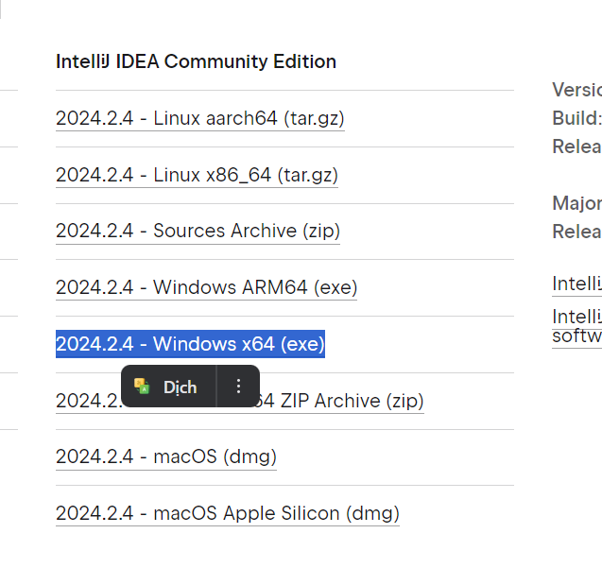
Hình 12: Cài đặt IntelliJ IDEA
Bước 3: Cài đặt Sql server
Dùng Sql server thay thế cho xampp hoặc mysql workbench, laragon
Link cài đặt: https://www.microsoft.com/en-us/sql-server/sql-server-downloads
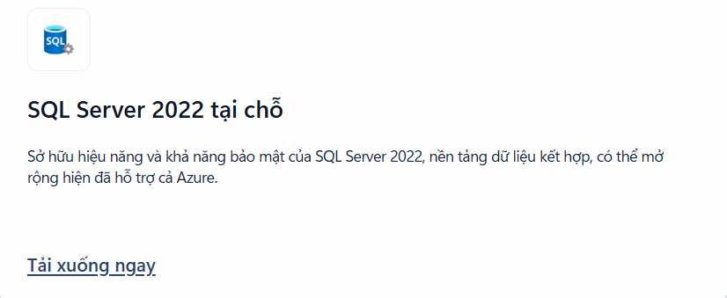
Hình 13: Cài đặt SQL Sever
Tải xuống và cài đặt mặc định, chọn ngôn ngữ tiếng việt
Bước 5: Cài đặt visual studio code
- Link cài đặt: https://code.visualstudio.com/
- Cài đặt mặc định tất cả
Bước 6: Mở IntelliJ IDEA, vào file chọn open và chọn đến thư mục mình đã lưu project có tên cardealer và chọn ok
Bước 7: Sau khi project đã tải hết thư viện thì ấn nút tam giác run để chạy và lên trình duyệt nhập địa chỉ: localhost:8080 để chạy web

5.2 Kết quả xây dựng
Giao diện trang chủ phòng khám REXI
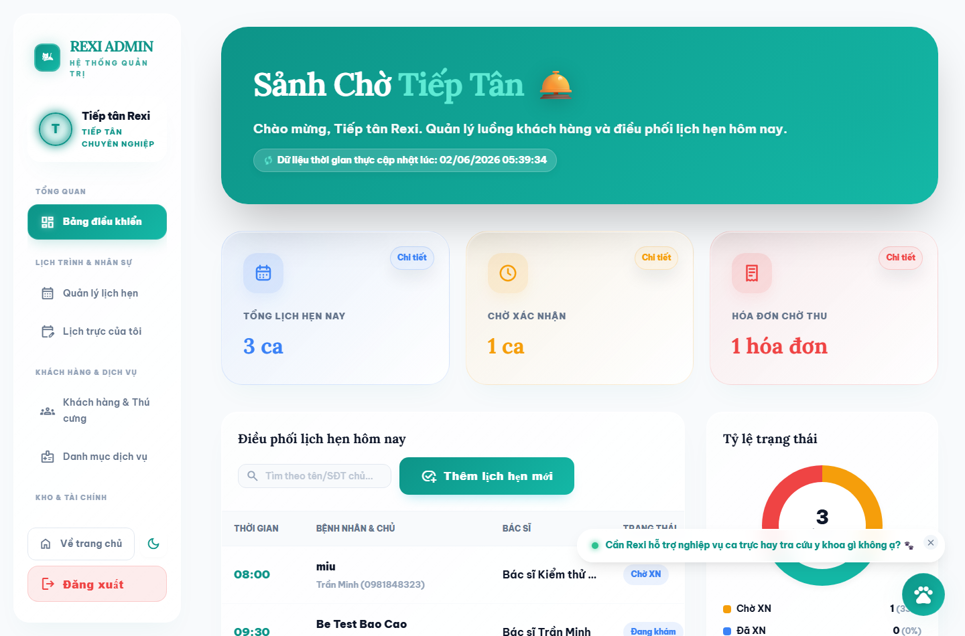

Hình 14: Giao diện trang chủ phòng khám REXI
Giao diện trang đăng nhập
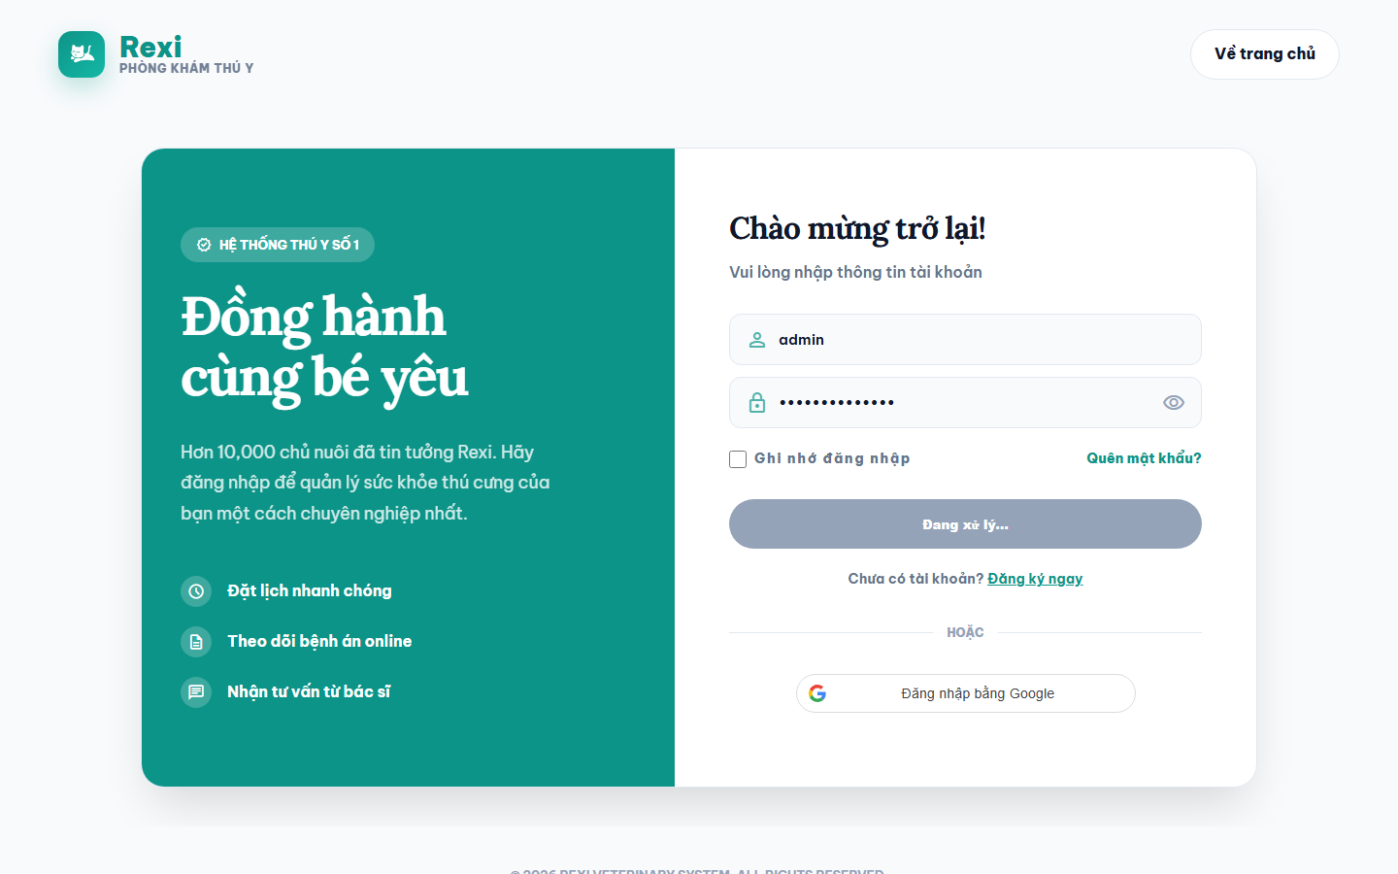
Hình 15: Giao diện trang đăng nhập
Giao diện trang đăng ký
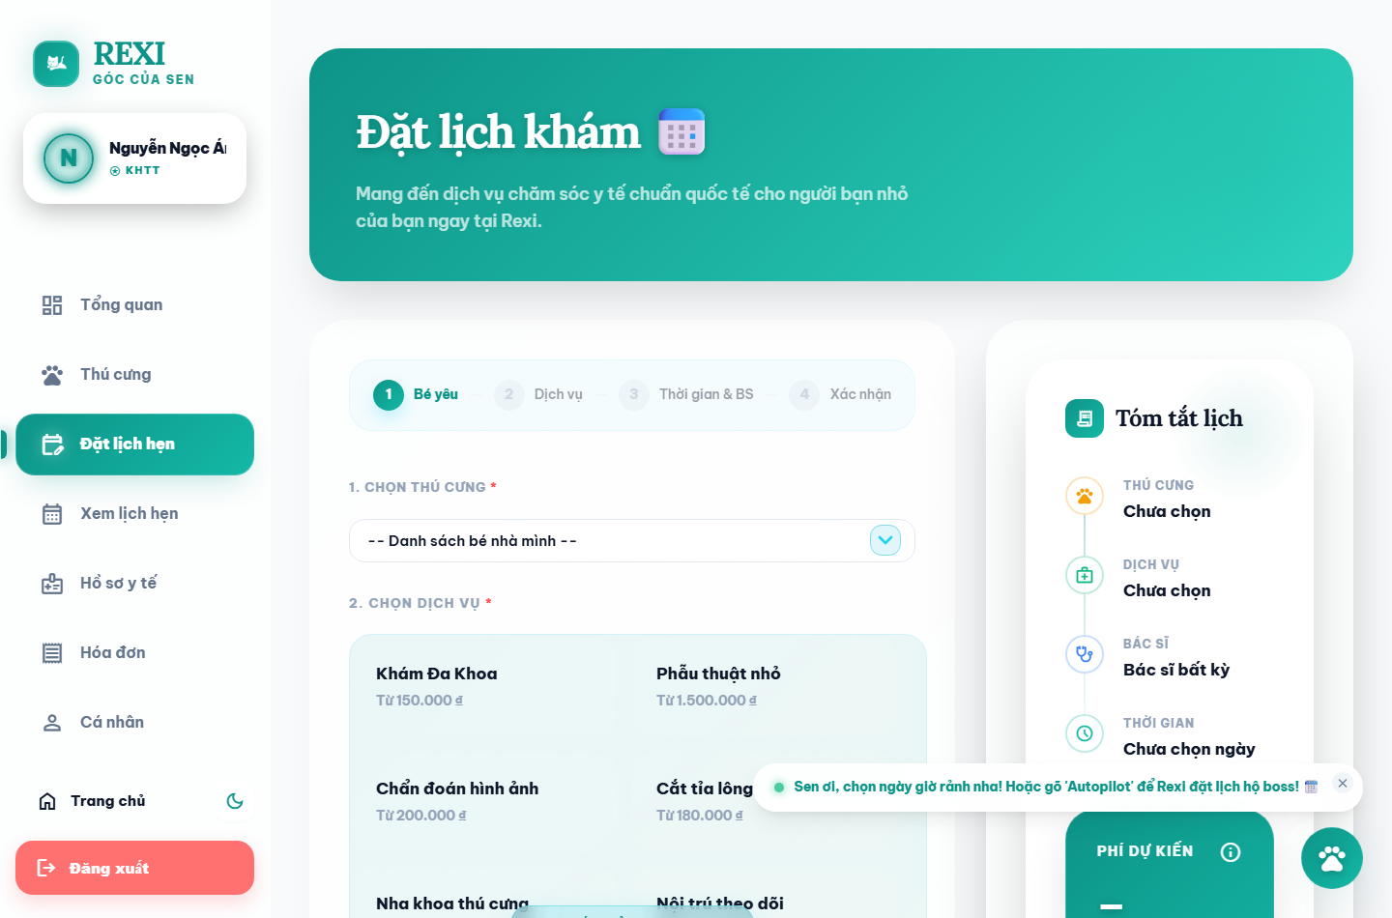
Hình 16: Giao diện trang đăng ký
Giao diện trang thú cưng/dịch vụ
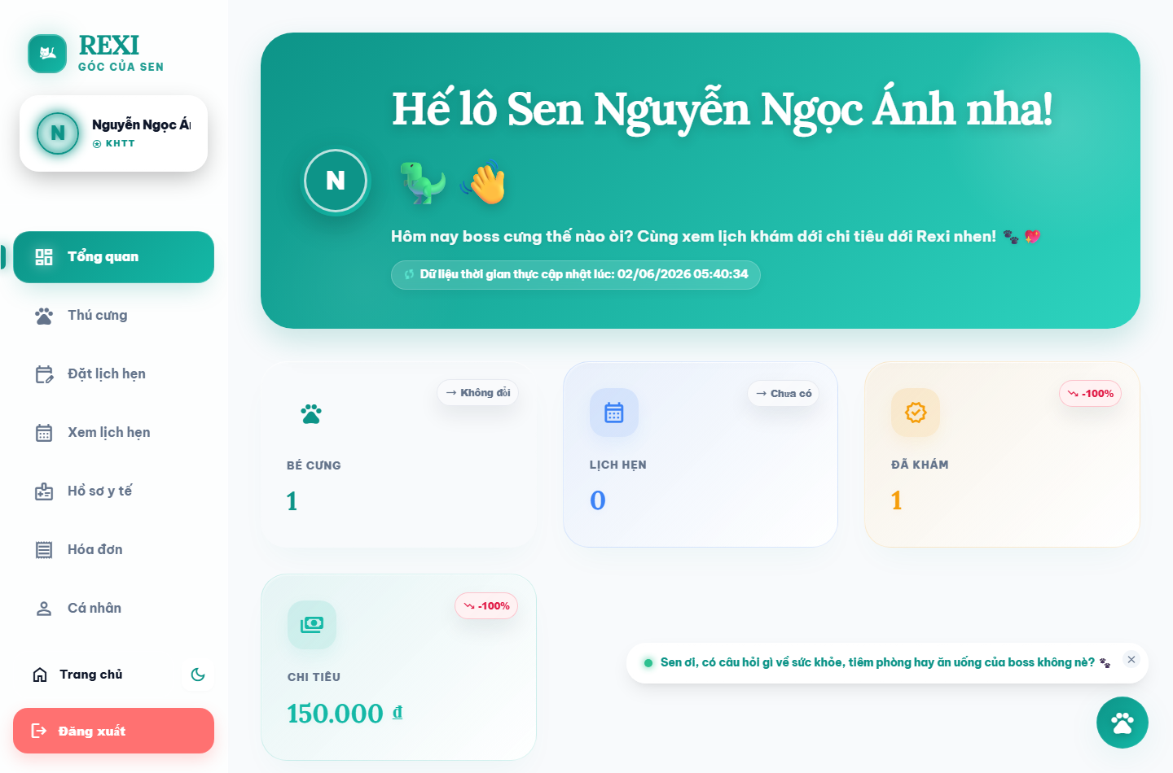
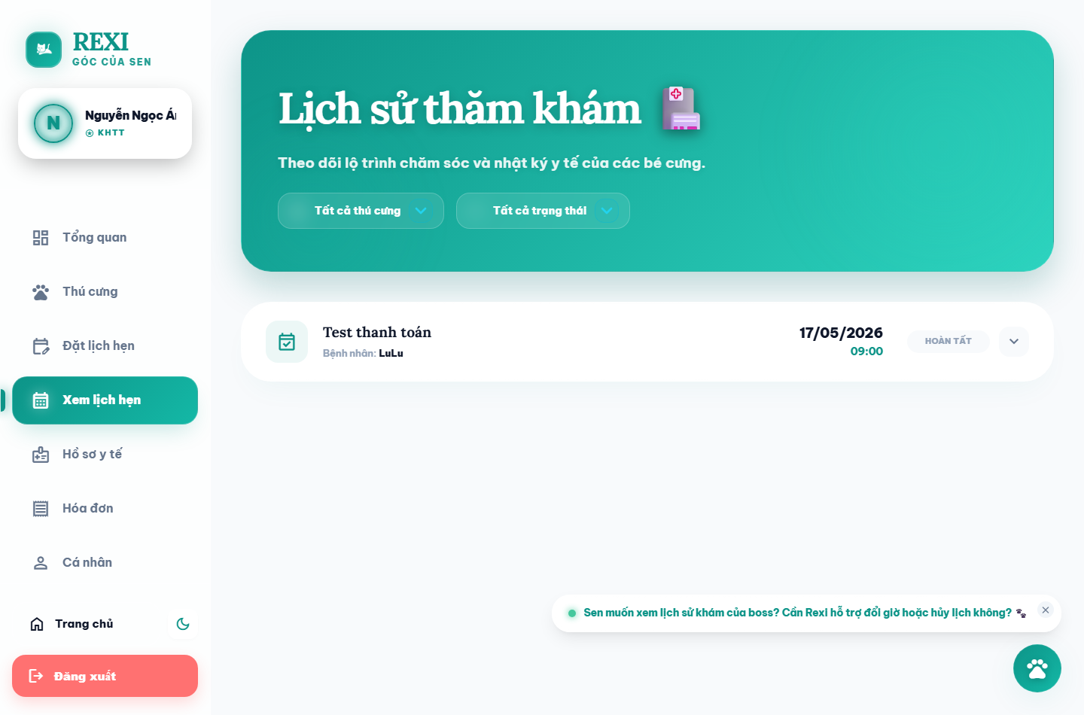
Hình 17: Giao diện trang thú cưng/dịch vụ

Giao diện trang lọc thú cưng/dịch vụ
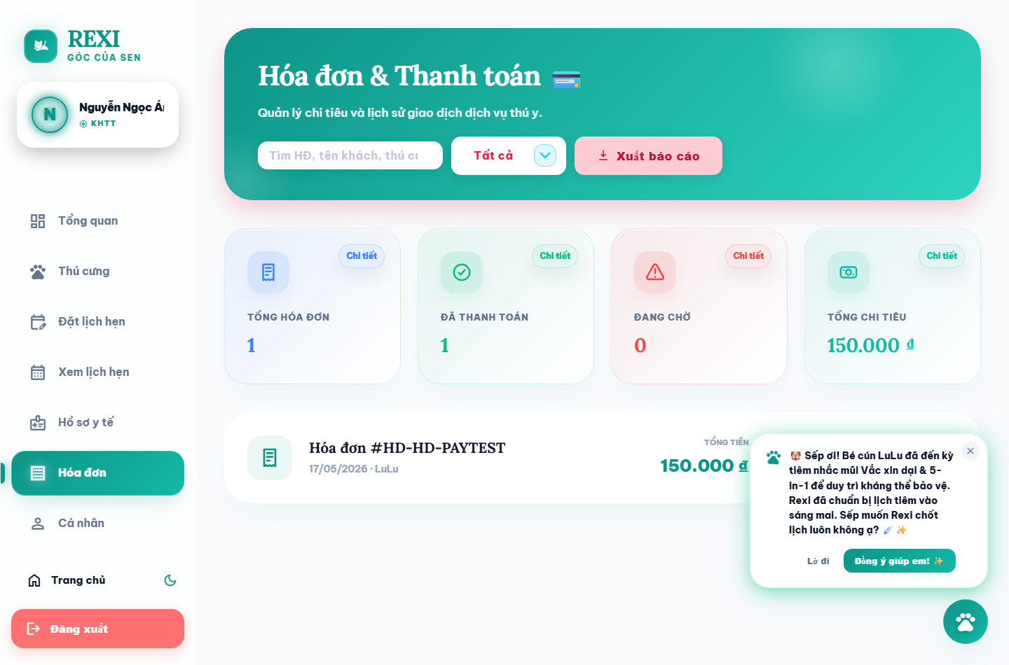
Hình 18: Giao diện trang lọc thú cưng/dịch vụ
Giao diện chi tiết thú cưng/dịch vụ
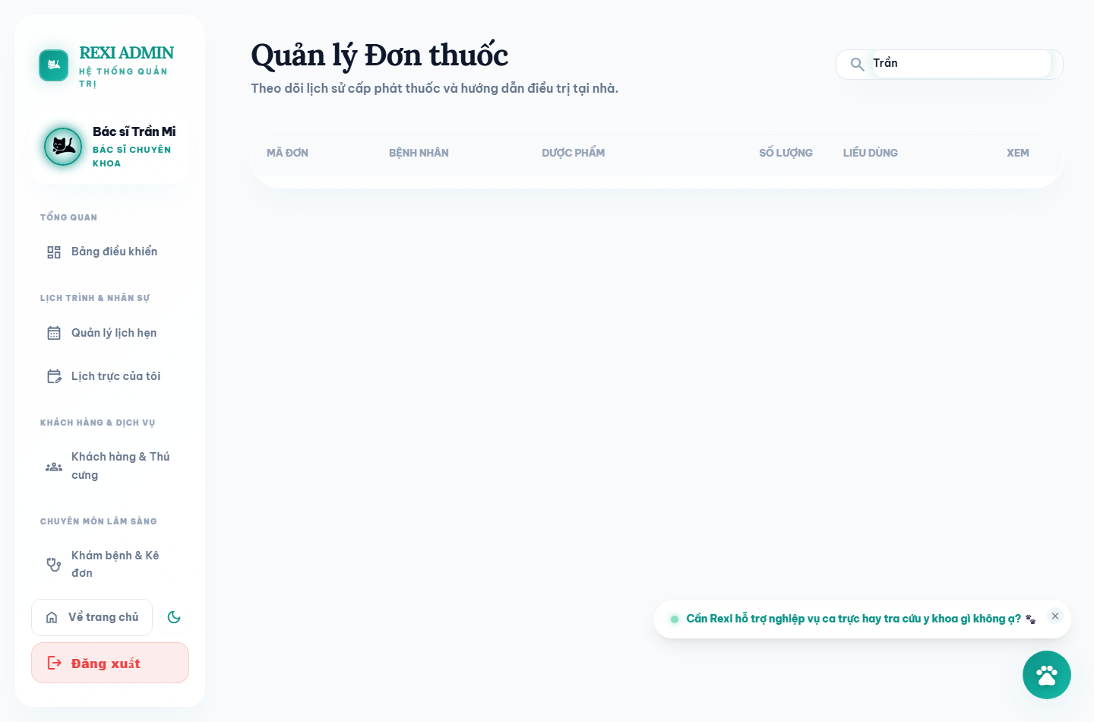
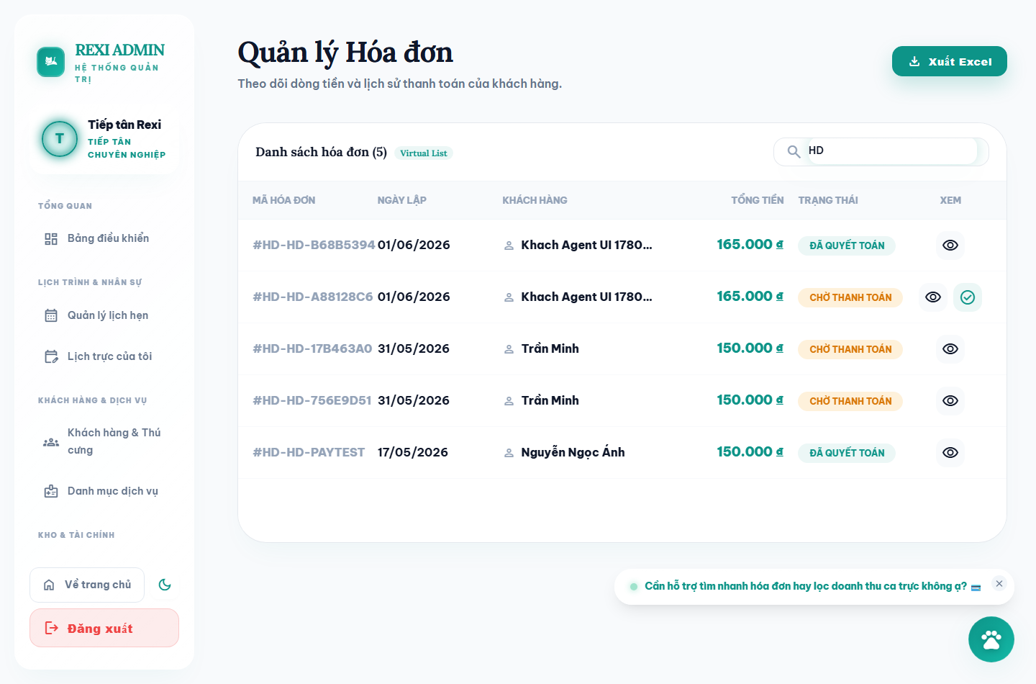
Hình 19: Giao diện chi tiết thú cưng/dịch vụ
Giao diện trang đơn thuốc
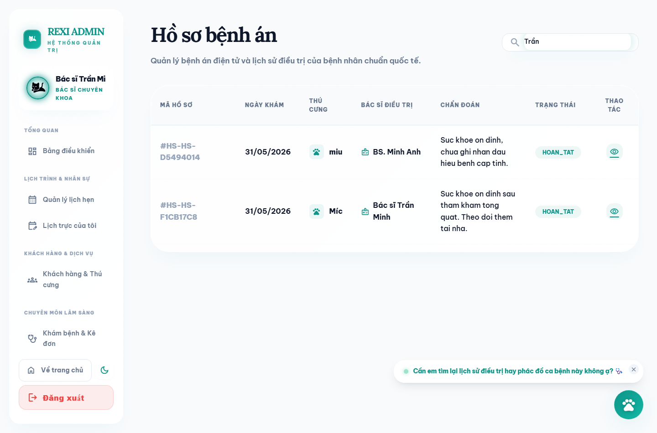
Hình 20: Giao diện trang đơn thuốc
Giao diện xác nhận thanh toán hóa đơn
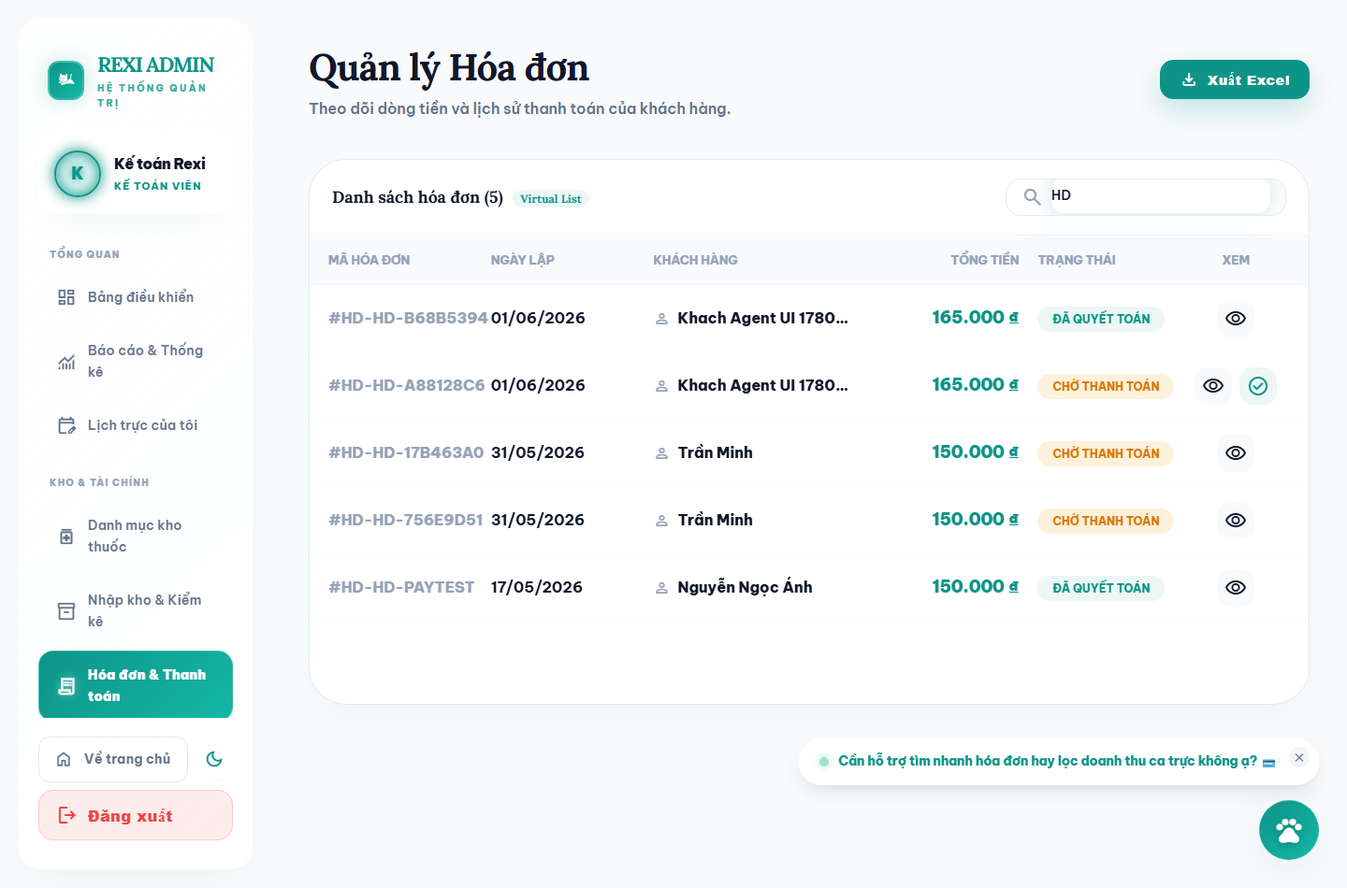
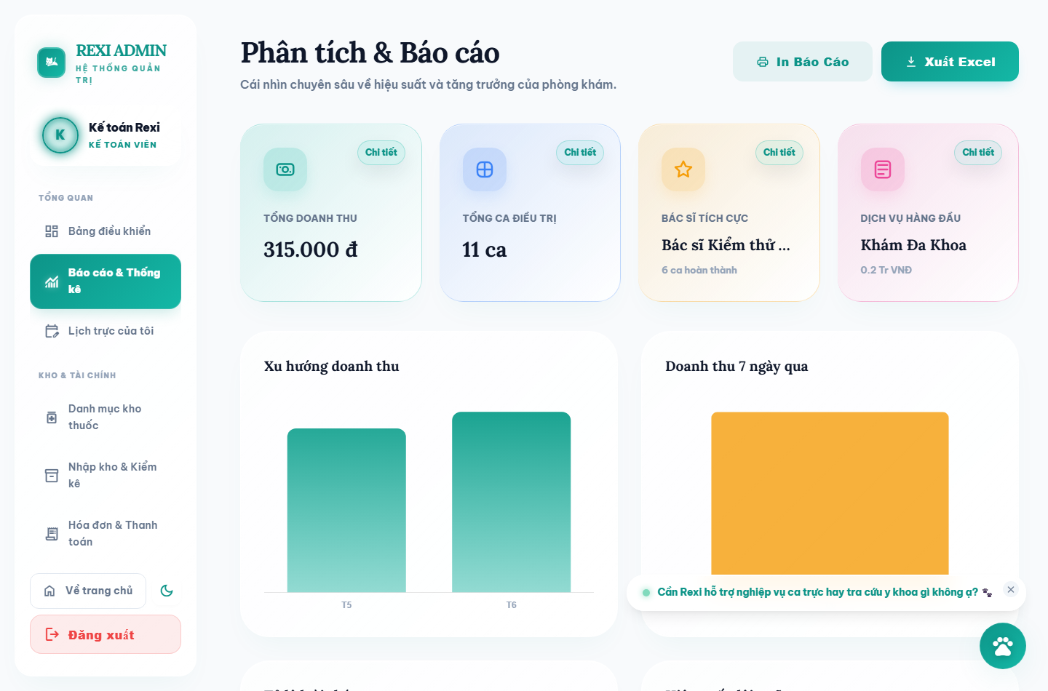
Hình 21: Giao diện trang xác nhận thanh toán hóa đơn

Giao diện trang đăng lý lịch hẹn khám bệnh
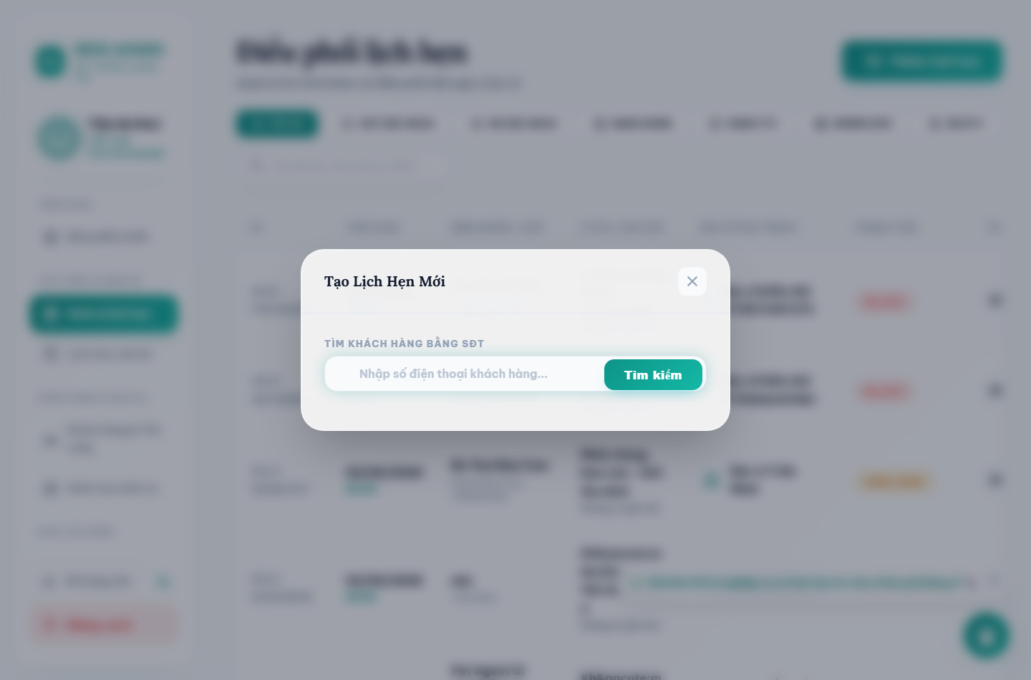
Hình 22: Giao diện đăng ký lịch hẹn khám bệnh
Giao diện lịch sử khám bệnh

Hình 23: Giao diện lịch sử khám bệnh

Giao diện thông tin tài khoản
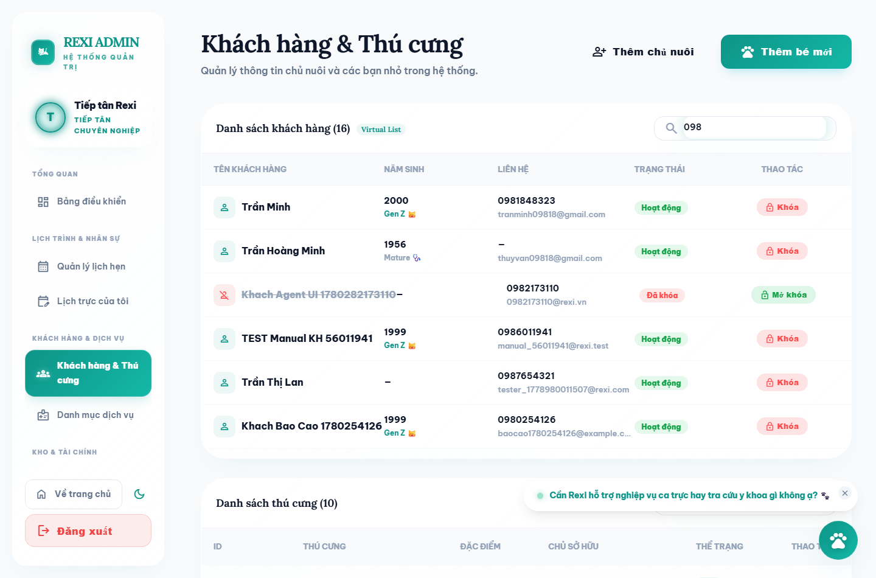
Hình 24: Giao diện thông tin tài khoản
Giao diện chi tiết hồ sơ bệnh án / hóa đơn

Hình 25: Giao diện chi tiết hồ sơ bệnh án / hóa đơn
Giao diện gửi email hóa đơn và lịch hẹn
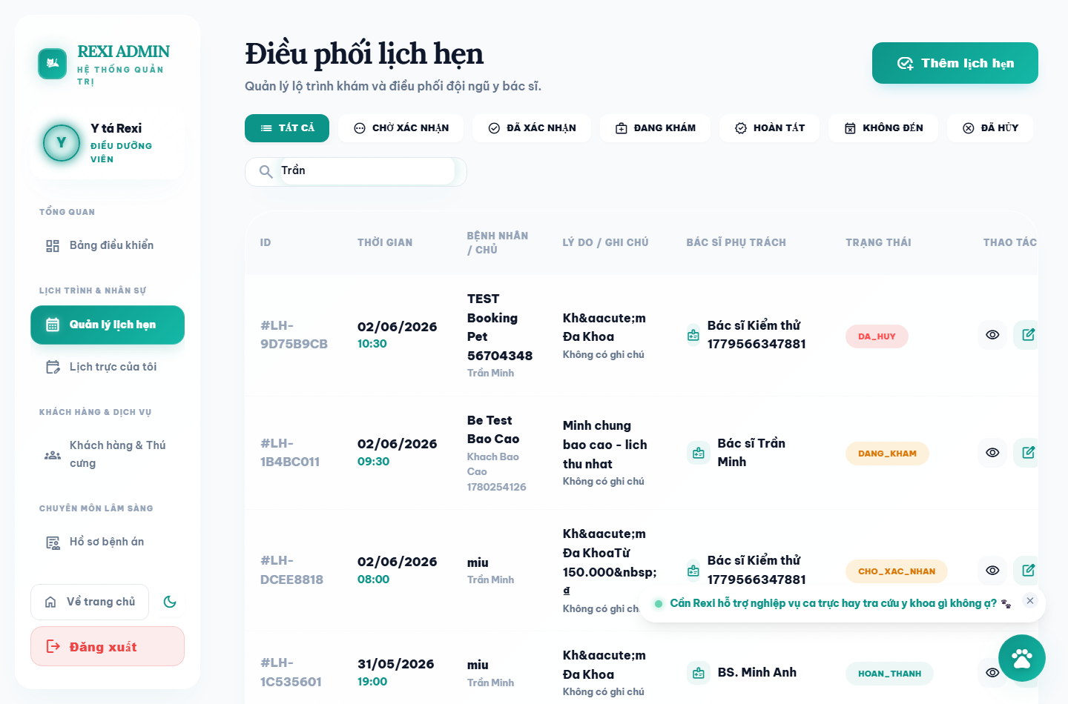
Hình 26: Giao diện gửi email hóa đơn và lịch hẹn

Giao diện quản trị viên (Dashboard)
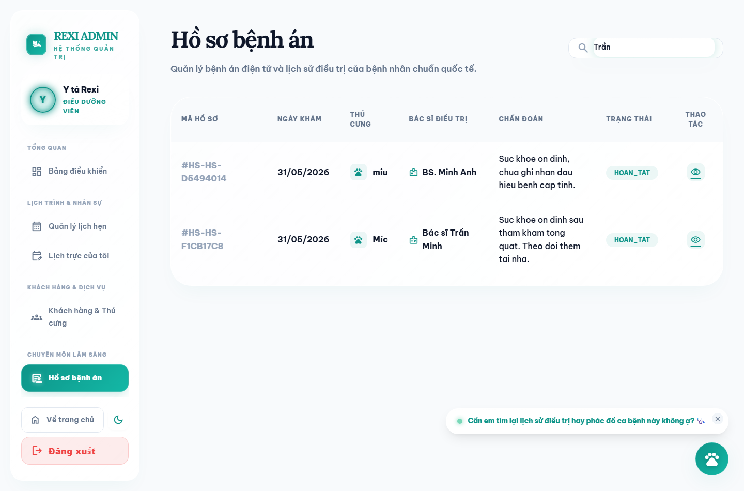
Hình 27: Giao diện quản trị viên (Dashboard)

Giao diện quản lý thú cưng/dịch vụ
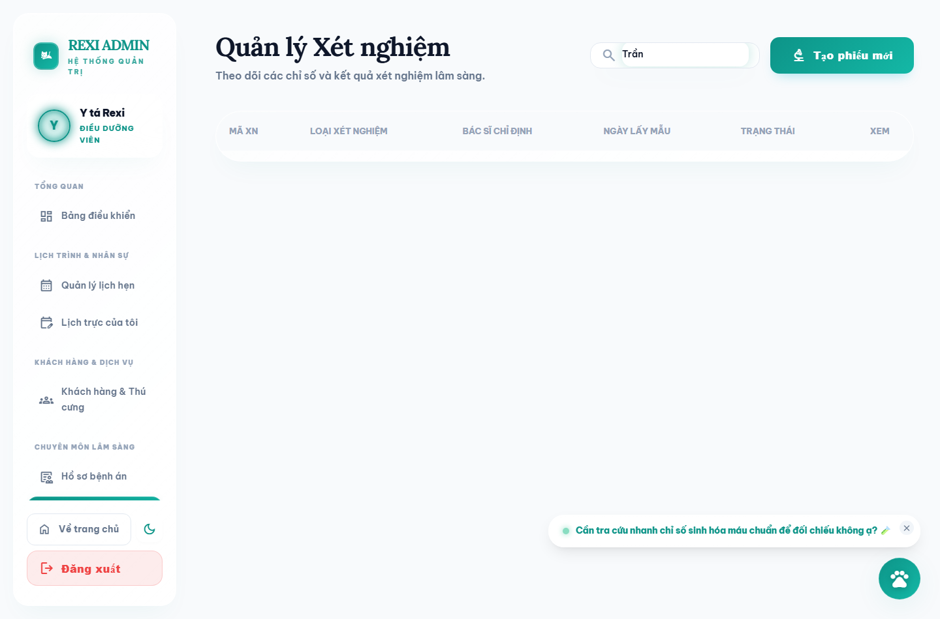
Hình 28: Giao diện trang quản lý thú cưng/dịch vụ

Giao diện quản lý hồ sơ bệnh án / hóa đơn
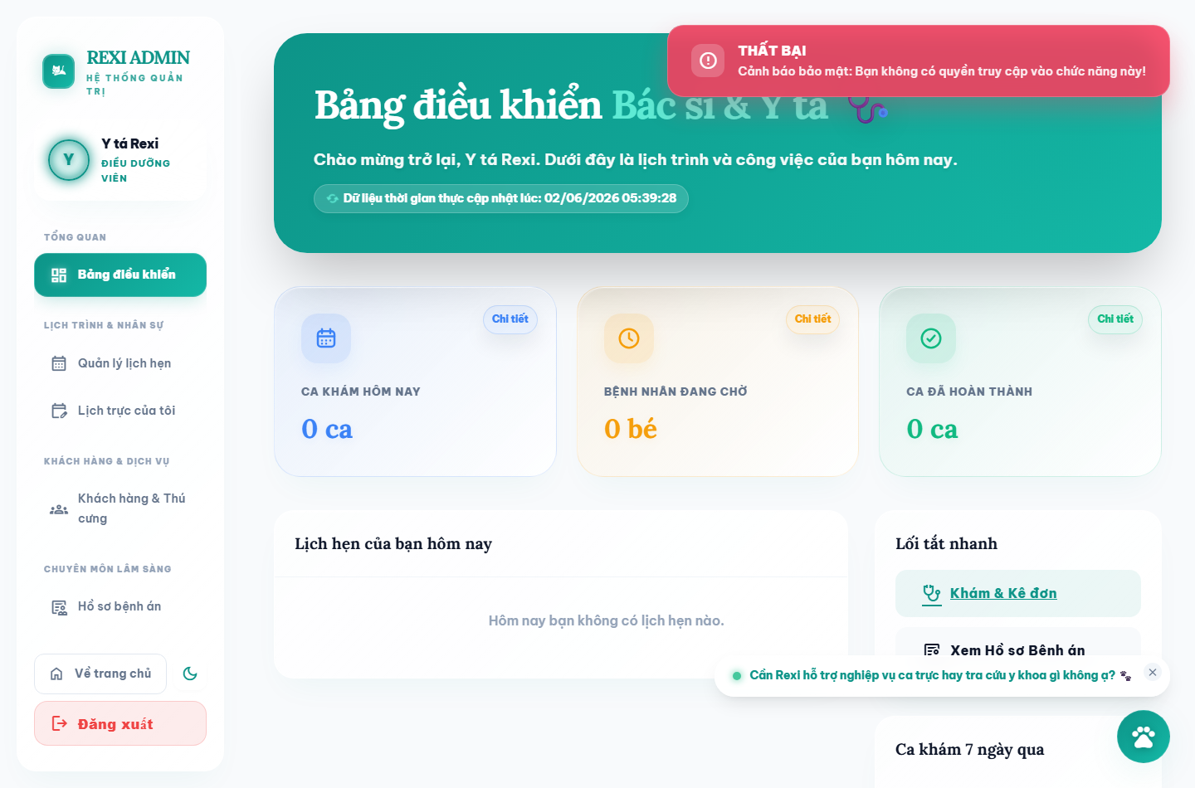
Hình 29: Giao diện trang quản lý hồ sơ bệnh án / hóa đơn

Giao diện quản lý tài khoản & khách hàng
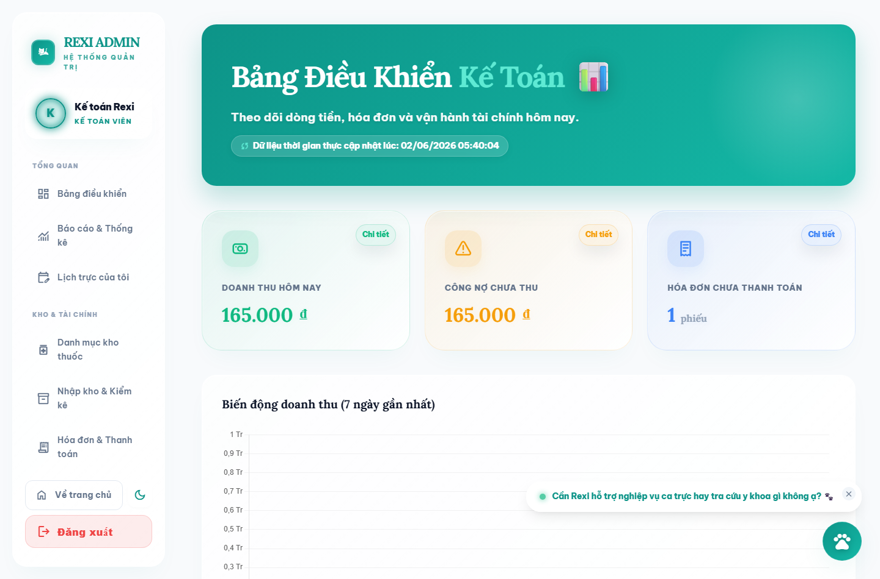
Hình 30: Giao diện trang quản lý người dùng

Giao diện quản lý lịch hẹn khám

Hình 31: Giao diện quản lý lịch hẹn khám

Giao diện quản lý dịch vụ khám

Hình 32: Giao diện trang quản lý dịch vụ khám

Giao diện thống kê doanh thu

Hình 33: Giao diện trang quản lý doanh thu

5.2.2 Các phân hệ nâng cao tích hợp trong hệ thống REXI
a) Phân hệ Trợ lý ảo AI thông minh (REXI Chatbot AI)
Phân hệ trợ lý ảo AI được thêm vào để hỗ trợ khách hàng hỏi đáp 24/7 và giúp thao tác một số chức năng đơn giản trên hệ thống.
- Đặt lịch hẹn khám: hệ thống có thể đọc nội dung tin nhắn và điền trước các thông tin cần thiết để tạo lịch hẹn.
- Tra cứu thông tin bác sĩ và dịch vụ: cung cấp thông tin chuyên môn, ca trực và bảng giá dịch vụ.
- Gợi ý sơ cứu cơ bản: khi phát hiện một số từ khóa nguy cấp, hệ thống trả về hướng dẫn ban đầu để người dùng xử lý kịp thời.
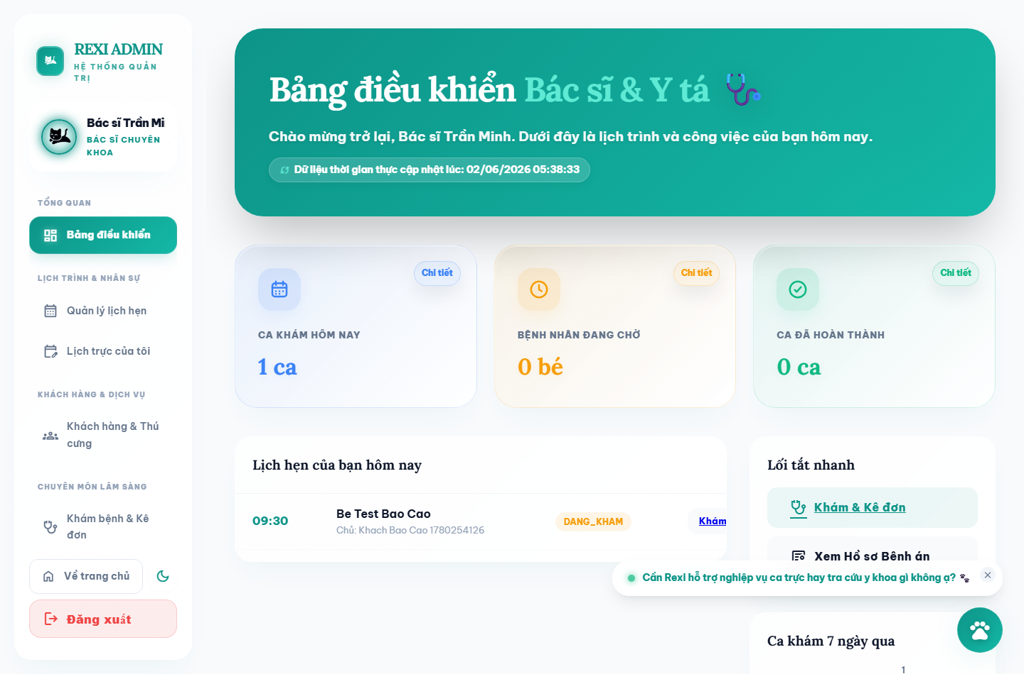
Hình 34: Giao diện Trợ lý ảo AI thông minh hỗ trợ khách hàng
b) Phân hệ Tự động hóa Thanh toán và Đối soát (VietQR & VNPay)
Hệ thống hỗ trợ thanh toán không tiền mặt bằng cách tích hợp VNPay và VietQR động.
- Khi bệnh án được chuyển sang trạng thái chờ thanh toán, hệ thống tự động tạo mã QR chứa số tài khoản, số tiền và nội dung chuyển khoản của hóa đơn.
- Phản hồi từ cổng thanh toán được dùng để cập nhật trạng thái hóa đơn theo thời gian thực và giảm thao tác đối soát thủ công.

Hình 35: Giao diện đối soát và thanh toán hóa đơn tự động
Phân hệ quản lý kho thuốc giúp theo dõi số lượng và hạn sử dụng của thuốc thú y.
Quản lý thuốc thú y cần độ chính xác cao, nhất là khi theo dõi số lượng tồn kho và hạn dùng.
- Khi một loại thuốc chạm ngưỡng tối thiểu, hệ thống hiển thị cảnh báo trên dashboard để nhân viên kịp thời kiểm tra.
- Thuốc được phân loại theo lô để dễ theo dõi hạn sử dụng và xử lý các lô sắp hết hạn.

Hình 36: Giao diện quản lý kho dược và cảnh báo thuốc tồn kho
Phân hệ lịch trực và ca làm việc giúp phòng khám sắp xếp nhân sự hợp lý hơn.
Phân hệ này hỗ trợ bác sĩ và y tá đăng ký lịch làm việc theo ca sáng, chiều, tối hoặc ca trực khẩn cấp.
- Khi khách hàng đặt lịch hẹn, hệ thống sẽ kiểm tra ca trực của bác sĩ để tránh trùng lịch hoặc đặt ngoài giờ làm việc.
- Ràng buộc đặt lịch hẹn: Khi khách hàng đặt lịch hẹn với bác sĩ yêu thích, hệ thống tự động đối chiếu ca trực của bác sĩ đó để ngăn ngừa hiện tượng trùng lặp hoặc đặt lịch ngoài giờ làm việc.

Hình 37: Giao diện thiết lập ca trực và lịch làm việc của nhân sự y tế
Giải pháp cuộn ảo được dùng để xử lý các danh sách dài trong hệ thống.
Trong thực tế, danh sách thú cưng, bệnh án và giao dịch có thể khá lớn. Nếu render toàn bộ dữ liệu cùng lúc thì giao diện sẽ chậm, nhất là trên thiết bị cấu hình thấp.
- Khi cuộn trang, hệ thống chỉ render những phần tử đang nằm trong khung nhìn và một phần đệm xung quanh.
- Cách này giúp giao diện ổn định hơn và giảm đáng kể mức tiêu thụ bộ nhớ.

Hình 38: Giao diện báo cáo hiệu năng danh sách cuộn ảo tốc độ cao

Đối với chức năng này, em đã kiểm thử 4 trường hợp. Chi tiết được ghi trong bảng bên dưới.
Đối với chức năng này em đã kiểm thử 4 trường hợp. Chi tiết được ghi trong bảng bên dưới
STT | Chức năng | Trường hợp kiểm thử | Kết quả mong đợi | Đánh giá
1 | Tìm kiếm thú cưng theo tên | Nhập tên thú cưng trên thanh tìm kiếm | Hiển thị danh sách thú cưng trùng khớp | Đạt
2 | Tìm kiếm dịch vụ theo giá | Chọn lọc dịch vụ theo khoảng giá | Hiển thị các dịch vụ có giá tương ứng | Đạt
3 | Lọc thú cưng theo chủng loại | Chọn bộ lọc loại thú cưng (Chó/Mèo) | Hiển thị danh sách thú cưng theo đúng loại chọn | Đạt
4 | Tra cứu lịch sử khám bệnh | Nhập mã bệnh án cần tìm kiếm | Hiển thị chi tiết hồ sơ bệnh án tương ứng | Đạt
Bảng 23: Các trường hợp kiểm thử cho chức năng tìm kiếm thú cưng/dịch vụ

5.3.2 Kiểm thử khám và điều trị
Đối với chức năng này, em đã kiểm thử 7 trường hợp. Chi tiết được ghi trong bảng bên dưới.
STT | Chức năng | Trường hợp kiểm thử | Kết quả mong đợi | Đánh giá
1 | Xem đơn thuốc | Đơn thuốc chưa có thuốc kê | Hiện giao diện đơn thuốc trống | Đạt
2 | Thêm/giảm số lượng thuốc | Kê đơn số lượng thuốc vượt quá tồn kho | Hiển thị cảnh báo số lượng thuốc tồn kho không đủ | Đạt
3 | Xóa thuốc trong đơn | Xóa một thuốc / xóa toàn bộ thuốc | Hiện thông báo xác nhận và xóa thành công khỏi đơn | Đạt
4 | Thanh toán hóa đơn | Quét mã VietQR động thành công | Lưu thông tin giao dịch thanh toán vào CSDL | Đạt
5 | Thanh toán hóa đơn | Thanh toán qua cổng VNPay thành công | Hóa đơn tự động chuyển trạng thái ĐÃ THANH TOÁN | Đạt
6 | Cập nhật tồn kho | Xác nhận thanh toán thành công | Số lượng thuốc tồn kho tự động trừ đi tương ứng | Đạt
7 | Thanh toán hóa đơn | Kho thuốc hết thuốc đã chọn | Hiển thị thông báo không thể xuất thuốc | Đạt
Bảng 24: Các trường hợp kiểm thử cho chức năng đăng ký thú cưng/dịch vụ

5.3 Bộ kịch bản Kiểm thử tự động E2E với Playwright (Phân hệ Tester)
Độ tin cậy và sự ổn định của hệ thống REXI được bảo vệ bằng một bộ kiểm thử tự động toàn diện tích hợp ở thư mục Tester:
- Bộ 16 kịch bản kiểm thử E2E được viết bằng TypeScript và Playwright, mô phỏng các thao tác như đăng ký, đăng nhập, tạo hồ sơ, đặt lịch hẹn, kê đơn thuốc, thanh toán và xuất hóa đơn.
- Dữ liệu test được tách biệt với dữ liệu thật và được dọn dẹp sau khi chạy xong để tránh ảnh hưởng đến hệ thống chính.
- Khi có lỗi, hệ thống kiểm thử sẽ tự động chụp ảnh và ghi lại video thao tác để dễ kiểm tra nguyên nhân.
Dưới đây là bảng thống kê tổng hợp kết quả chạy bộ kịch bản kiểm thử (Test Cases) toàn diện trên hệ thống REXI bao gồm kiểm thử JUnit ở Backend và Playwright ở Frontend:
Bảng 25: Bảng thống kê kết quả kiểm thử hệ thống REXI
5.4 Triển khai Đóng gói Hệ thống qua Docker-compose và Nginx
Phân hệ kiểm thử | Công cụ sử dụng | Số lượng Test Case | Tỷ lệ thành công | Trạng thái
Backend Service API (Controller/Service) | JUnit 5 & Mockito | 45 | 100% | Đạt (Passed)
Xác thực & Phân quyền bảo mật JWT | Spring Security Test | 12 | 100% | Đạt (Passed)
Frontend User Interface (E2E browser) | Playwright (TypeScript) | 16 | 100% | Đạt (Passed)
Ràng buộc tính toàn vẹn CSDL | SQL / Postgres Constraints | 8 | 100% | Đạt (Passed)
Tổng cộng toàn hệ thống | - | 81 | 100% | Đạt (Passed)
- Docker Compose quản lý các dịch vụ Spring Boot Backend, React Frontend, cơ sở dữ liệu và Nginx.
- Nginx được dùng làm reverse proxy để chuyển request từ cổng ngoài vào các dịch vụ nội bộ.
- Việc khởi chạy hệ thống được chuẩn hóa bằng một lệnh cấu hình sẵn.
- Khởi chạy bằng một lệnh duy nhất: Lập trình viên hoặc Quản trị viên chỉ cần cấu hình các API Key của AI và mật khẩu Database trong file .env, sau đó chạy lệnh 'docker-compose up -d --build' hoặc chạy script 'deploy.bat' để khởi chạy toàn hệ thống tự động trong vài phút.

KẾT LUẬN VÀ HƯỚNG PHÁT TRIỂN

Kết luận
Sau quá trình tìm hiểu và phân tích, em đã xây dựng được hệ thống quản lý phòng khám thú y hệ thống cho báo cáo thực tập của mình. Trong quá trình làm, em đã áp dụng các kiến thức về JavaScript, Java Spring Boot và cơ sở dữ liệu SQL Server để hoàn thiện hệ thống.
Hệ thống hỗ trợ người dùng tra cứu thông tin dịch vụ thú y, đặt lịch khám và theo dõi hồ sơ bệnh án, hóa đơn của mình. Các thao tác được thiết kế theo hướng đơn giản để người dùng dễ sử dụng.
Bên cạnh đó, hệ thống còn có các chức năng hỗ trợ phía quản trị như quản lý dữ liệu, theo dõi hóa đơn và cập nhật thông tin cần thiết.
Trong quá trình thực hiện đồ án, em có thêm kinh nghiệm về phân tích yêu cầu, thiết kế hệ thống, triển khai và kiểm thử. Đây là phần giúp em hiểu rõ hơn cách tổ chức một dự án phần mềm hoàn chỉnh.
Tuy nhiên, hệ thống vẫn còn một số hạn chế và có thể tiếp tục hoàn thiện trong thời gian tới, nhất là ở phần tối ưu giao diện và bổ sung thêm các chức năng quản lý.
Qua đồ án này, em rút ra được nhiều kinh nghiệm thực tế và sẽ tiếp tục học hỏi thêm để cải thiện kỹ năng phát triển phần mềm của mình.

Hướng phát triển
Do năng lực của em còn hạn chế và thời gian thực hiện không nhiều nên đề tài vẫn chưa bao phủ hết tất cả các nghiệp vụ mà một hệ thống quản lý phòng khám thú y có thể cần. Vì vậy, để hệ thống hoàn thiện hơn và phù hợp với thực tế sử dụng, em đề xuất tiếp tục mở rộng thêm một số chức năng hỗ trợ phòng khám.
Em xin đề xuất phát triển thêm một số tính năng khác:
- - Thêm chức năng nhắc lịch hẹn tự động qua email hoặc tin nhắn cho khách hàng.
- - Bổ sung chức năng theo dõi lịch tiêm phòng và lịch tái khám cho từng thú cưng.
- Cải thiện chức năng thống kê doanh thu, số lượng lịch hẹn và tình trạng điều trị theo thời gian.
- Hoàn thiện hơn phần quản lý thông báo để hỗ trợ nhân viên và khách hàng trong quá trình sử dụng hệ thống.

TÀI LIỆU THAM KHẢO
1. Spring Boot Documentation Team. (2024). Spring Boot Reference Guide (v3.4.0). https://spring.io/projects/spring-boot
2. React Core Team. (2023). React v18.0 Documentation & Core Concepts. https://react.dev
3. Microsoft. (2022). SQL Server 2022 Technical Specifications & Relations. Microsoft Documentation.
4. Microsoft. (2022). SQL Server 2022 Technical Specifications & Relations. Microsoft Documentation.
5. Playwright Team. (2024). Playwright for Node.js E2E Testing Library Documentation. Microsoft Dev Team. https://playwright.dev
6. Tailwind CSS Team. (2023). Tailwind CSS v3 Utility-First Framework Documentation. https://tailwindcss.com
7. Google Gemini Team. (2024). Gemini 1.5 Pro & Flash API Integration Guide for Developers. Google AI.
8. Groq Cloud. (2024). Llama 3.1 8B Inference Engine API Guide. Groq AI Platform.
9. Napas & VietQR standards. (2023). National Standard for Quick Response Code (VietQR v2.0). Napas Vietnam.

